

Universidad de Palermo

Master en Dirección de Empresas

Trabajo Final de Maestría para optar al grado
de Máster de la Universidad de Palermo en Dirección de Empresas

PROPUESTA DE UN PLAN DE NEGOCIOS PARA UNA EMPRESA IMPORTADORA Y COMERCIALIZADORA DE CAFÉ COLOMBIANO, EN SANTIAGO DE CHILE, CHILE

Cursante: ingeniera de mercados Yesenia Lucía Vergara Rueda

e-mail: yeseniavergararueda@gmail.com WhatsApp: +56 965030131

Perfil de LinkedIn: yesenia-vergara-86722659

Legajo: 0139054

22.03.26 - Buenos Aires, Argentina
ÍNDICE

INTRODUCCIÓN………………………………………………………………………..3
Justificación………………………………………………………………………………..3
Objetivo general……………………………………………………………………………5
Objetivos específicos………………………………………………………………………5
Hipótesis………….………………………………………………………………………..6
Metodología de investigación ……………………………………………………………..6

CAPÍTULO 1: MARCO TEÓRICO…………………………………………………….7
- Segmentación de mercados y comportamiento del consumidor …………………..7
- Propuesta de valor y valor percibido……………………………………………….9
- E-commerce, negocios B2C y redes sociales……………………………………...10
- Plan de negocios……………………………………………………………………12

CAPÍTULO 2: EL SECTOR…………………………………………………………….13
- Introducción……………………………………………………………………….13
- Sector, mercado y competencia……………………………………………………13
  - El mercado chileno…………………………………………………………17
  - Competidores……………………………………………………………….22
  - Volumen del mercado………………………………………………………26
- Análisis estratégico del sector: Cinco Fuerzas de Porter y DOFA………………….27
- Aprendizajes sobre el sector………………………………………………………..34

CAPÍTULO 3: METODOLOGÍA DE LA INVESTIGACIÓN……………………….36
- Justificación de la investigación de mercado……………………………………..36
- Problema de investigación de mercado …………………………………………..37
- Objetivo general de la investigación de mercado…………………………………38
- Diseño de la investigación………………………………………………………...38
- Desarrollo de la metodología……………………………………………………..38

CAPÍTULO 4: RESULTADOS…………………………………………………………39
- Síntesis provisoria de resultados………………………………………………….58

CAPÍTULO 5: CONCLUSIONES Y RECOMENDACIONES……………………….60
- Conclusiones………………………………………………………………………60
- Recomendaciones…………………………………………………………………63

CAPÍTULO 6: PROPUESTA DEL PLAN DE NEGOCIOS………………………….63
- Propuesta……………………………………………………………………………64
- Plan operativo……………………………..………………………………………..70
- Plan financiero………………………..…………………………………………….70
- Evaluación de riesgos y plan de contingencia……………………………………...78
- Indicadores de desempeño y seguimiento………………………………………….80
- Evaluación general del plan de negocios…………………………………………...82

BIBLIOGRAFÍA…………………………………………………………………………84
ANEXOS………………………………………………………………………………….87
INTRODUCCIÓN

Justificación

El mercado de café en Chile ha venido creciendo en los últimos años. Según un informe de Euromonitor entre el 2011 y el 2018, el consumo total de café en Chile aumentó un 175%, reflejando un cambio significativo en los hábitos de consumo (Euromonitor International, 2025). Lo anterior, acompañado de una evolución en las preferencias de los consumidores por productos de mayor calidad, diferenciación y atributos sensoriales superiores, tal como lo evidencia el estudio mercado del café y caracterización del consumidor en Chile, la valoración por los cafés de especialidad se ha intensificado y a su vez ha favorecido la expansión de cafeterías especializadas, consolidando una cultura cafetera más exigente e informada (Expocafé y Universidad de Santiago de Chile, 2021)

Este cambio de hábitos en los consumidores chilenos plantea el problema de investigación que guía este estudio el cual pretende determinar si en Santiago de Chile existe un segmento de clientes dispuesto a adquirir café colombiano premium mediante un modelo de comercialización por e-commerce y en qué condiciones sería viable. Esto se vuelve especialmente relevante considerando la presencia de marcas internacionales como Juan Valdez, Starbucks y Marley y un ecosistema creciente con 1.701 cafeterías en Chile, según el Censo Cafetero 2022, de las cuales un 38,5% se concentra en la Región Metropolitana.

El dinamismo del mercado se refleja también en el comportamiento importador del país. En 2025, Chile importó café por USD 80.800.000, siendo el principal origen Brasil, seguido de Colombia, según datos del Observatory of Economic Complexity (OEC, 2025), lo cual evidencia la relevancia del origen colombiano en el mercado y el potencial que existe como propuesta de valor.

La relevancia del problema se sustenta desde una perspectiva sociocultural y económica. Desde lo sociocultural, el auge del café de especialidad construye una cultura y estilo de vida orientados a la calidad, la experiencia y la valoración del origen del producto. Por su parte, desde lo económico, Chile tiene un poder adquisitivo promedio relativamente alto en comparación a la región y a su vez también tiene una fuerte penetración del canal digital, lo cual abre oportunidades para modelos de negocio basados en la venta directa mediante canales digitales. Este trabajo aporta una comprensión integrada del comportamiento del consumidor, del sector y de las dinámicas competitivas, ofreciendo información empírica y análisis estratégico que permite aportar al análisis para la viabilidad de un negocio de café orientado a un segmento que valora el café premium.

Para abordar este problema, el estudio adopta un enfoque teórico basado en conceptos como hábitos de consumo, disposición y motivaciones de compra, segmentación de mercados, valor percibido, propuesta de valor, e-commerce B2C y comportamiento del consumidor. Este marco permite comprender cómo los consumidores atribuyen valor al café, qué factores influyen en su decisión de compra y qué condiciones del canal digital favorecen la viabilidad del modelo de negocio.

A nivel metodológico, la presente investigación se desarrolla bajo una metodología cuantitativa cuyo alcance fue exploratorio y descriptivo, donde se recogió la información directamente de fuentes primarias, a través de una encuesta online aplicada a hombres y mujeres mayores de 25 años, residentes en Santiago de Chile. El instrumento de recolección de información permitió ver hábitos de consumo de café, preferencias, atributos valorados, motivaciones y barreras de compra, así como la disposición a pagar y la intención de compra mediante e-commerce. Por otro lado, el diseño muestral fue no probabilístico por conveniencia y como límite metodológico, los resultados no permiten hacer una inferencia estadística para toda la población, ya que su alcance no lo permite, sin embargo, sí ofrecen tendencias válidas para la toma de decisiones estratégicas del plan de negocios.

A nivel de estrategia general, se realiza un análisis descriptivo del sector y la competencia, un análisis a través de un estudio cuantitativo para identificar patrones, preferencias y tendencias del consumidor de café premium y también se aplican las herramientas estratégicas DOFA y las cinco fuerzas de Porter para interpretar los hallazgos empíricos para la construcción de una propuesta de valor coherente y viable.

El presente trabajo se estructura en 6 capítulos. El capítulo 1 aborda el marco teórico que fundamenta el análisis del problema e integra conceptos centrales, el capítulo 2, desarrolla el análisis del sector y del mercado cafetero en Chile, el capítulo 3, expone la metodología de investigación, incluyendo diseño, muestra y metodología, el capítulo 4, contiene los resultados y su análisis, el capítulo 5, desarrolla las conclusiones y recomendaciones y por último el capítulo 6, aborda toda la propuesta del plan de negocios, todo esto sustentado en la evidencia empírica y el análisis estratégico.

Como resultado del trabajo de campo realizado mediante una encuesta aplicada a personas mayores de 25 años residentes en Santiago de Chile, surge la propuesta conceptual de Verú, nombre elegido para representar a la empresa importadora y comercializadora de café colombiano premium analizada en este plan de negocios. Este nombre surge del proceso exploratorio realizado durante la investigación y será utilizado durante el desarrollo del presente documento para referirse a la propuesta.

Pregunta de investigación: ¿Cuáles son las acciones a tener en cuenta para crear un plan de negocios de una empresa importadora y comercializadora de café colombiano en Santiago de Chile?

Objetivos

Objetivo general:

- Analizar las condiciones de viabilidad de mercado para desarrollar una empresa importadora y comercializadora de café colombiano premium en Santiago de Chile, a través de un modelo de comercialización e-commerce B2C.
- Desarrollar un plan de negocios para una empresa importadora y comercializadora de café colombiano, en Santiago de Chile.

Objetivos específicos:

- Identificar los hábitos de consumo de café de los clientes potenciales en Santiago de Chile.
- Analizar la disposición de compra y las barreras y motivaciones para adquirir café premium.
- Analizar el entorno competitivo e identificar oportunidades de diferenciación.
- Analizar la intención de compra y los atributos más valorados del café colombiano premium.
- Analizar la intención de compra de café premium a través del canal e-commerce en Santiago de Chile.
- Identificar si existen segmentos de consumidores de café premium según perfil demográfico.
- Evaluar la influencia de los atributos que conforman la propuesta de valor del café colombiano premium como su origen, sabor, aroma y calidad, en la decisión de compra.

Hipótesis:

- La viabilidad de mercado de una empresa importadora y distribuidora de café colombiano premium en Santiago de Chile dependerá de la existencia de un segmento de consumidores dispuesto a pagar por un café de alta calidad y del acceso efectivo a canales de distribución B2C.
- La propuesta de valor - basada en el origen, sabor, aroma, acidez, cuerpo y calidad - del café colombiano premium influye positivamente en la intención de compra de los consumidores.

Metodología de investigación

La investigación tuvo una metodología cuantitativa con un alcance exploratorio y descriptivo. La recolección de datos se hizo mediante una encuesta dirigida a una muestra de personas mayores de 25 años que residen en Santiago de Chile. La encuesta abordó los siguientes temas:
- Hábitos y frecuencia de consumo de café en general en clientes potenciales de Santiago de Chile.
- Canales de compra de café preferidos por los clientes potenciales en Santiago de Chile.
- Disposición de compra de café premium y los factores que inciden en su elección (precio, calidad, origen, aroma, acidez y cuerpo, presentación y marca).
- Intención de compra de café premium a través de canales digitales.
- Barreras y motivaciones para la compra de café premium.
- Conocimiento de marcas de café actualmente presentes en el mercado chileno y oportunidades de diferenciación frente a ellas.
- Disposición a adquirir café colombiano premium y atributos valorados.
- Importancia de atributos relacionados con la propuesta de valor del café colombiano premium, como su origen, sabor, aroma, acidez, cuerpo y calidad sobre la decisión de compra.

CAPÍTULO 1: MARCO TEÓRICO

El presente marco teórico tiene como objetivo ofrecer una base conceptual integrada para analizar la viabilidad de comercializar café colombiano premium en Santiago de Chile mediante un modelo de negocio B2C con foco en e-commerce. Para esto, se incorporan categorías clave como segmentación de mercados y comportamiento del consumidor, propuesta de valor y valor percibido, E-commerce, negocios B2C y redes sociales, plan de negocios, las cinco fuerzas competitivas y el análisis DOFA.

Segmentación de mercados y comportamiento del consumidor

El concepto central que estructura este marco teórico es el comportamiento del consumidor, el cual es esencial conocer para el éxito empresarial, como lo indican Mora y Zúñiga, en su libro Comportamiento del consumidor. Conocer cómo las personas piensan, sienten, evalúan alternativas, toman decisiones y repiten hábitos de compra resulta esencial para el éxito empresarial. Este conocimiento permite a las empresas diseñar estrategias de marketing que generen relaciones duraderas, optimicen la experiencia del cliente y logren adaptarse a las necesidades reales del consumidor. Los autores analizados destacan el rol de la investigación de mercado para obtener insights mediante encuestas, grupos focales o análisis del comportamiento en línea, información indispensable para adaptar productos, servicios y mensajes a las expectativas del consumidor (Mora & Zúñiga, 2024, p. 13).

Además, sostienen que, en un contexto competitivo, las empresas que son capaces de anticipar y responder a las necesidades cambiantes del cliente serán las que logren construir ventajas competitivas sostenibles (Mora & Zúñiga, 2024, p. 14). Esta investigación se fundamenta en este enfoque, ya que comprender el comportamiento del consumidor permite analizar de forma integral los hábitos de consumo, la disposición a pagar, las percepciones hacia distintas marcas y las motivaciones que influyen en las decisiones de compra. A partir de esta mirada, se obtiene una comprensión más profunda del mercado objetivo y permite realizar un análisis de diferenciación y posicionamiento necesario para evaluar la viabilidad del negocio propuesto.

El comportamiento del consumidor analiza y explica el proceso mediante el cual las personas buscan, evalúan, seleccionan, y usan productos o servicios. Destacan que detrás de cada decisión de compra existe una interacción entre necesidades, motivaciones, percepciones, experiencias previas y contexto cultural (Mora & Zúñiga, 2024, p. 16). Este enfoque se propone comprender no solo qué consume una persona, sino por qué, cómo y bajo qué condiciones transforma una preferencia en una compra efectiva.

En este contexto, la comprensión de la segmentación de mercados aparece como un complemento al comportamiento del consumidor, permite reconocer que el comportamiento del consumidor no es homogéneo. Zorita resalta que la segmentación permite identificar oportunidades de mercado, establecer prioridades, analizar a la competencia y ajustar las ofertas a necesidades específicas. Una vez dividido el mercado en segmentos, se debe decidir a cuál dirigirse, considerando el tamaño del segmento, su crecimiento, la capacidad de satisfacer sus necesidades, el potencial de diferenciación y las motivaciones de compra. El autor advierte también que el emprendedor no debe “enamorarse” de su idea, sino enfocarse en lo que el consumidor realmente necesita, valora y está dispuesto a pagar (Zorita Lloréda & Huarte Martín, 2016, p. 50), un principio fundamental para esta investigación.

Para evaluar la viabilidad de un negocio que importe y comercialice café colombiano premium en Chile, es indispensable comprender cómo se comportan los consumidores que podrían adquirirlo y qué elementos guían su decisión, así como también entender si existen perfiles diferenciados de consumidores de café premium y si es viable llegar a ellos de forma diferenciada.

Propuesta de valor y valor percibido

La propuesta de valor, definida por Domínguez como el conjunto de razones por las que un consumidor elige un producto entre distintas alternativas (Domínguez Bocanegra, 2019, p.29), constituye la traducción estratégica de lo que se conoce del consumidor y su comportamiento. Para que esta propuesta sea efectiva, debe entenderse cómo se comporta el consumidor, lo que valora y cuáles son sus preferencias.

En productos premium como el café de especialidad, la propuesta de valor podría centrarse en atributos como el origen y la trazabilidad, el proceso de producción, el perfil sensorial y la experiencia asociada al consumo. Estos atributos se vuelven significativos en la medida en que conectan directamente con las motivaciones sensoriales, funcionales y de disfrute del consumidor.

El valor percibido, complementariamente a la propuesta de valor, según Santesmases, Valderrey y Sánchez, se define como la diferencia entre los beneficios esperados y el esfuerzo que implica obtener el producto como el precio, tiempo y riesgo. En productos premium, este valor suele ser simbólico y experiencial, y no solo funcional. El valor percibido actúa como un límite superior del precio aceptable, es decir si el precio es percibido como mayor al valor recibido, se genera rechazo, y en caso contrario, si es menor, puede representar una oportunidad de incrementar la rentabilidad o de reforzar la percepción de calidad. El rol del “precio psicológico”, es decir, la manera en que el consumidor asocia el precio con la calidad del producto también es relevante en el valor percibido. Por ejemplo, un precio elevado suele asociarse con mayor prestigio y calidad, siempre que esa percepción esté respaldada por atributos reales del producto y por el contrario, un precio bajo, por lo general los consumidores lo asocian con un producto o servicio de baja calidad (Santesmases Mestre, Valderrey Villar, & Sánchez Guzmán, 2014, p. 214).

En conclusión, una propuesta de valor sólida es aquella que logra alinear los atributos del producto con las motivaciones del segmento objetivo, y que el valor percibido determina si existe una disposición de pago alineada al precio de un producto premium. En el caso del café colombiano premium, la propuesta de valor debe alinearse con motivaciones asociadas a los atributos sensoriales del café tales como el aroma, cuerpo y acidez y la trazabilidad del grano, mientras que el precio debe reflejar un equilibrio entre exclusividad y accesibilidad.

E-commerce, negocios B2C y redes sociales

El análisis del comportamiento del consumidor debe complementarse con la comprensión del entorno donde ocurre la compra. En este caso, el canal principal es el e-commerce y las redes sociales, lo que introduce nuevas dinámicas de confianza, experiencia y servicio.

El comercio electrónico, definido por Keat y Young como el uso de internet para realizar transacciones entre empresas y consumidores (B2C), constituye hoy un canal central donde se expresa el comportamiento del consumidor (Keat & Young, 2004, p.549). Caballero, destaca que el modelo B2C ofrece ventajas relevantes tanto para empresas, como para consumidores. En el caso de las empresas, les permite tener un acceso a un mercado global, reducir sus ciclos de compra, tener mayor flexibilidad promocional y la posibilidad de hacer marketing personalizado basado en datos. Para los consumidores, los principales beneficios se dan en el acceso a una oferta 24/7, posibilidad de comparar precios, rastrear pedidos y mayor variedad de opciones (Caballero Sánchez de Puerta, 2023, p.32).

La pandemia de COVID-19 aceleró la adopción digital, y diversos estudios y autores como Bazurto, Statista, y PCMI, muestran que atributos como el envío rápido, precios competitivos, conveniencia y capacidad de comparar opciones influyen fuertemente en la decisión de compra en línea. En este contexto, surge la pregunta de si estos drivers podrían replicarse a diferentes categorías de productos, como el café premium, o si para este tipo de productos se valoran atributos diferenciadores propios de una categoría que prioriza la experiencia sensorial, el origen y valor simbólico.

En este sentido, el mercado chileno muestra un potencial creciente pues para 2028 se espera que las compras de comercio electrónico alcancen los USD 15.500.000.000, lo que refleja un aumento promedio anual del 11,4% entre 2024 y 2028. Este crecimiento es superior tanto al promedio mundial (9,5%) como al de América del Sur (10,8%), según lo indicado por el portal Statista (Statista, 2025). A su vez, un informe de PCMI indica que 9 de cada 10 adultos en Chile realizan compras por internet, y que la categoría de alimentos ocupa el tercer lugar en relevancia dentro de este canal (PCMI, 2025). En conjunto, estas tendencias permiten pensar que el comercio electrónico aparenta consolidarse como un canal cada vez más relevante para los consumidores chilenos. Sin embargo, es importante explorar si esto se replica a productos como el café premium, considerando la naturaleza experiencial del mismo.

Las redes sociales, por su parte, operan como espacios de información, interacción y validación dentro del comportamiento de los consumidores. Zuccherino afirma que la penetración digital permite a las marcas interactuar en tiempo real, impulsar engagement y construir relaciones con audiencias altamente conectadas, existiendo una penetración de celulares del 51% y de uso de redes sociales de un 31%, siendo superiores estos niveles en América Latina, comparado con el promedio mundial, en donde existen más teléfonos celulares con cuentas activas que personas (Zuccherino, 2016, p.9).

En Chile, según IPSOS, las redes sociales son la principal fuente de información para decidir una compra, destacando que el 90% de las personas usa redes sociales diariamente, siendo WhatsApp, llamadas telefónicas y correo electrónico los canales preferidos para contactar a las empresas (IPSOS, 2024). Estos datos reflejan que el consumidor actual puede acceder a una mayor cantidad de información y herramientas que le permiten comparar antes de realizar una compra.

En este marco, el comportamiento del consumidor no solo se explica por motivaciones internas, sino también por influencias digitales, reputación y experiencia de compra en línea. Este comportamiento del consumidor se ha desplazado hacia ambientes digitales donde la confianza, la reputación, el servicio y la experiencia de compra se vuelven cruciales para competir. Para el caso del café colombiano premium, esto implica analizar no solo la disposición a comprar café, sino también a hacerlo por canales digitales.
Plan de negocios

Para el desarrollo del presente plan de negocios cuyo objetivo es evaluar la viabilidad de mercado de una empresa importadora y distribuidora de café colombiano premium en Santiago de Chile, es preciso definir qué es un plan de negocios y comprender su función dentro del análisis.

Según Mendoza y Tello, un plan de negocios es un documento donde se describe de forma clara y detallada la puesta en marcha de un negocio, incluyendo los objetivos que se quieren alcanzar y las actividades necesarias para lograrlos (Mendoza Farro & Tello Berenstein, 2020, p.15). Por su parte, Zorita y Huarte, lo definen como un documento que identifica, describe y analiza una oportunidad de negocio, examina su viabilidad y desarrolla las estrategias y procedimientos para convertir dicha oportunidad en un proyecto empresarial concreto. (Zorita Lloréda & Huarte Martín, 2016, p.16).

Zorita y Huarte detallan múltiples razones que justifican su elaboración, primero porque permite que la idea pase de ser una hipótesis a una propuesta concreta, aborda aspectos esenciales como objetivos, tipo de cliente y recursos necesarios, otorga credibilidad al proyecto, orienta sobre la información que debe recopilarse, funciona como guía para la ejecución, considera un análisis de viabilidad y es un documento dinámico y adaptable al contexto (Zorita Lloréda & Huarte Martín, 2016, p.16).

Mendoza y Tello señalan que para determinar la viabilidad comercial de una idea de negocio es necesario realizar un análisis de mercado, el cual permite identificar si existe una base de consumidores interesados, si están dispuestos a pagar y si existen canales adecuados para llegar a ellos. También señala que es indispensable evaluar la competencia y posicionarse en un segmento que valore la propuesta ofrecida (Mendoza Farro & Tello Berenstein, 2020, p. 29).

En este trabajo, la viabilidad comercial se entiende como la existencia de un segmento suficientemente grande y dispuesto a pagar por la oferta, a través de canales de distribución efectivos y considerando también el entorno competitivo. Asimismo, la viabilidad económica implica la capacidad de la empresa para operar eficientemente y mantener su rentabilidad en el tiempo. Según Mendoza y Tello, la correcta estimación de los recursos y de la inversión inicial es un requisito fundamental para evitar retrasos o dificultades que puedan impedir la ejecución del proyecto (Mendoza Farro & Tello Berenstein, 2020, p. 127).

Por tanto, en el contexto de este plan de negocios, los conceptos de viabilidad comercial y económica permiten determinar si la propuesta de una empresa importadora y comercializadora de café colombiano tiene potencial para operar satisfactoriamente en Santiago de Chile. Esto incluye identificar un segmento dispuesto a pagar, evaluar la competencia y las ventajas competitivas, definir canales adecuados y proyectar una gestión financiera sólida que asegure la rentabilidad del negocio.

CAPÍTULO 2: EL SECTOR

Introducción

El análisis del sector de café en Chile permite abordar varios de los objetivos específicos de esta investigación. En particular, permite comprender los hábitos de consumo de café en el mercado chileno, identificar atributos y motivaciones asociados al consumo de café premium, analizar el entorno competitivo del sector e identificar oportunidades de diferenciación, reconocer posibles segmentos de consumidores y evaluar las condiciones del canal digital para la comercialización del producto.

Sector, mercado y competencia

En relación con el objetivo específico orientado a analizar los atributos más valorados del café colombiano premium y la propuesta de valor del café colombiano, resulta relevante comprender las características productivas, económicas y simbólicas que han permitido posicionar este origen como uno de los más valorados a nivel internacional.

La producción cafetera colombiana es reconocida internacionalmente por producir uno de los cafés más suaves y aromáticos del mundo, lo cual le permite sobresalir en mercados internacionales. Esta reputación se debe a factores como altitud y cultivo bajo condiciones climáticas que favorecen una cosecha continua y de buena calidad. Esto constituye un elemento central del posicionamiento del café colombiano premium, cuyo valor diferencial es un aspecto clave del presente plan de negocios.

El café colombiano es reconocido por ser el más suave del mundo, lo cual lo hace sobresalir ante otros competidores fuertes en el mercado internacional. Esta calidad es el resultado de una serie de factores geográficos, climáticos y humanos.

El café colombiano se cultiva principalmente en zonas montañosas que varían entre los 1.000 y 2.000 metros sobre el nivel del mar, donde el clima templado, la altitud y la humedad beneficia el proceso de producción del mismo. Otro elemento clave es el uso de sombra parcial que permite un crecimiento más lento y controlado del grano, intensificando su sabor. Además, la cosecha manual asegura la recolección selectiva de los frutos en su punto óptimo de maduración, lo cual se traduce en una mayor calidad en cada taza.

La Federación Nacional de Cafeteros a través de la marca Café de Colombia, ha impulsado el reconocimiento internacional del café colombiano con denominación de origen protegida, posicionando al café colombiano en mercados premium de Europa, Asia y Norteamérica. En este proceso, la estrategia de branding ha construido la figura del caficultor colombiano como un símbolo de tradición, dedicación y excelencia productiva.

Desde la perspectiva del marco conceptual desarrollado, esta construcción no constituye únicamente un recurso comunicacional, sino que forma parte de la propuesta de valor del café colombiano premium, en la medida en que integra atributos funcionales como la calidad del grano, trazabilidad y certificación de origen con atributos simbólicos y experienciales asociados a la herencia cultural y compromiso con el proceso productivo.

En términos económicos, el café colombiano es muy importante para la economía de Colombia, como se muestra en la figura 1, en 2024 las exportaciones de café colombiano alcanzaron USD 3.600.000.000, según datos de OEC World, ocupando el cuarto lugar en exportación mundial de este producto, (OEC World, 2025). En el mismo año, el café colombiano fue el cuarto producto más exportado del país, de un total de 1.139. Los principales destinos fueron Estados Unidos (USD 1.410.000.000), Bélgica (USD 290.000.000), Canadá (USD 261.000.000), Alemania (USD 246.000.000), y Japón (USD 179.000.000). Este dato respalda el peso que tiene este producto para el país y justifica continuar su internacionalización hacia nuevos mercados.

Figura 1. Principales destinos de exportación de café colombiano
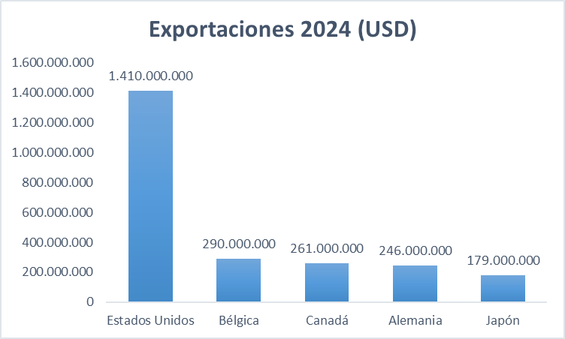
Fuente: Propia en base a datos OEC

Además, los datos de la Federación Nacional de Cafeteros confirman la estabilidad de la producción y exportación de café colombiano, como se muestra en la figura 2, se presentaron picos de más de 1.304 millones de sacos de 60 kilos de café verde en diciembre de 2024. El precio de café para exportación al 8 de agosto de 2025 era de USD 624,63 por carga de 125 Kg de pergamino seco, lo cual refuerza la sostenibilidad del sector (Federación Nacional de Cafeteros, 2025).

Figura 2. Exportación mensual de café colombiano
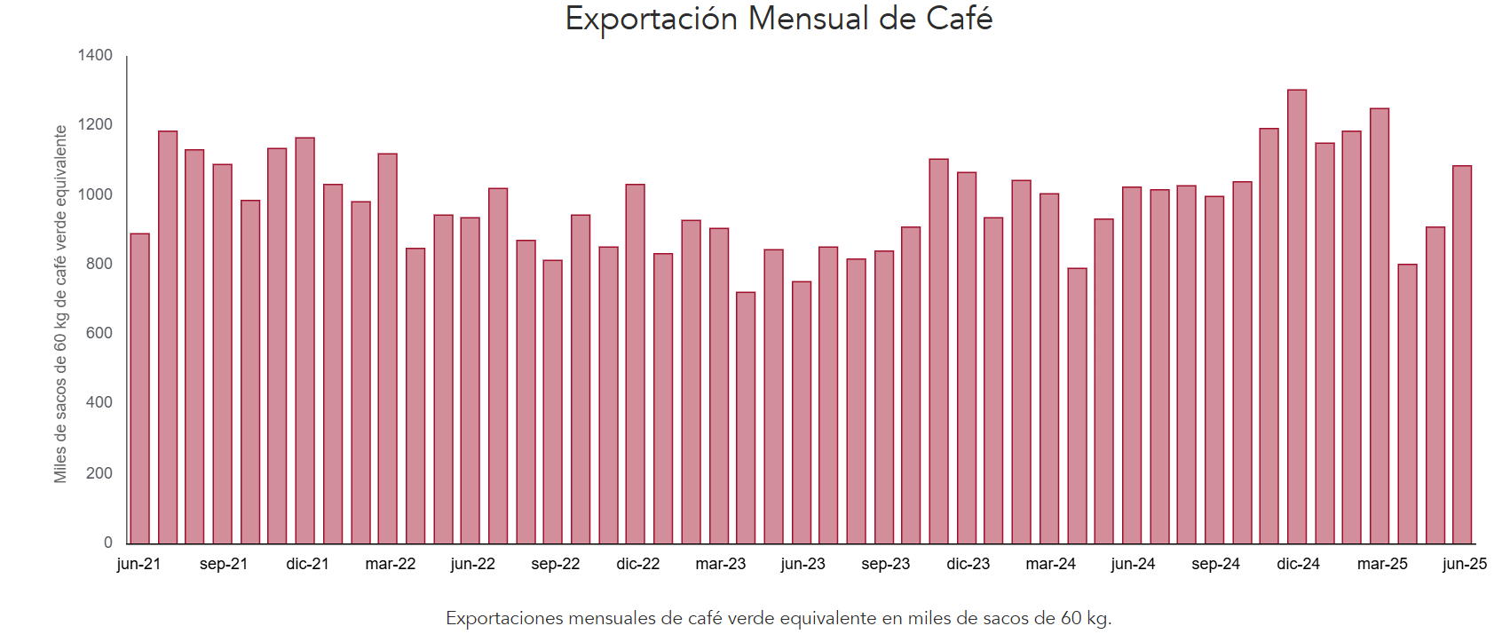
Fuente: Federación de cafeteros Colombia, agosto 2025

A nivel global, el consumo de café ha crecido sostenidamente. Como se muestra en la figura 3, en el año 2000, la demanda mundial alcanzó los 104.000.000 de sacos, mientras que en 2024 llegó a 177.000.000. Las proyecciones indican que, de mantenerse la tendencia, para 2030 se requerirán al menos 200.000.000 de sacos a nivel global para responder a los nuevos consumidores. Este crecimiento se explica por factores tales como las nuevas formas y momentos de consumo, la consolidación del café como un bien cultural y saludable y la expansión de su consumo en Asia, África y otras regiones, todo lo anterior sumado a la creciente disposición de los consumidores a pagar por calidad y experiencia, según lo mencionó el presidente de la Federación Colombiana de Cafeteros, (Federación Nacional de Cafeteros, 2025).

Figura 3. Consumo de café en el mundo
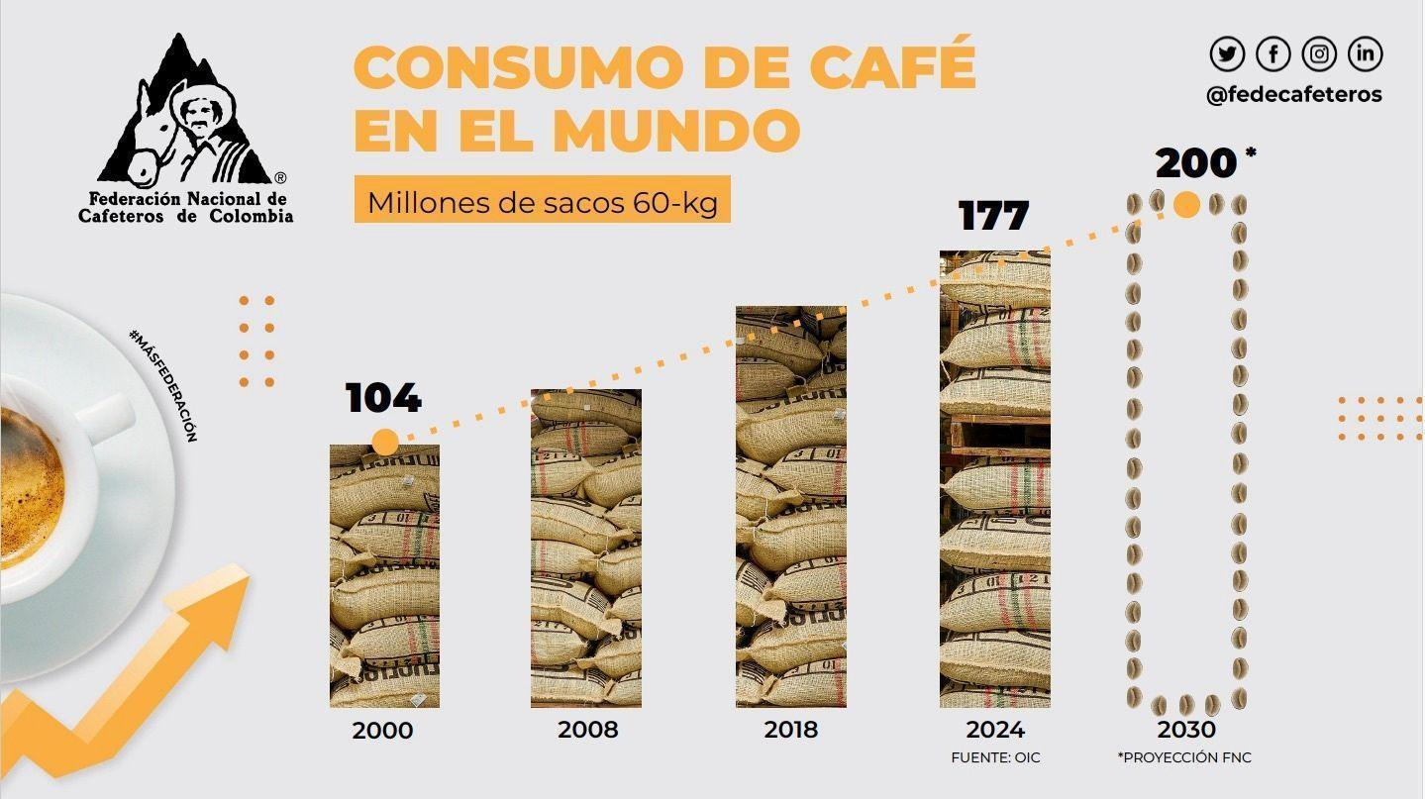
Fuente: Federación Nacional de cafeteros de Colombia, julio 2025

El mercado chileno

Con el objetivo de comprender los hábitos de consumo de café, los atributos y las motivaciones asociadas a su consumo en el mercado chileno, se revisan distintos estudios y fuentes secundarias que permiten caracterizar el comportamiento de los consumidores de café, sus preferencias, formatos más usados y los contextos de consumo.

El mercado de consumidores de Chile representa un mercado atractivo. En 2025, según datos de OEC, Chile importó USD 80.800.000 en café, siendo este el producto número 155 más importado entre los 1.150 productos registrados. Las principales importaciones fueron de países de origen Brasil con USD 24.400.000, Colombia con USD 17.900.000 y Suiza con USD 10.100.000 (OEC, 2025). La posición del café colombiano refuerza su presencia competitiva en el país, y justifica explorar si Colombia como país de origen de café es valorado por los consumidores. Asimismo, de acuerdo con Informes de Expertos el mercado de café en Chile alcanzó un valor de USD 311.300.000 en 2025 y se espera que se expanda a una tasa de crecimiento anual compuesta del 4,3% entre 2026 y 2035, para alcanzar aproximadamente USD 474.270.000 en 2035, como se aprecia en la figura 4.

Figura 4. Valor de mercado de café
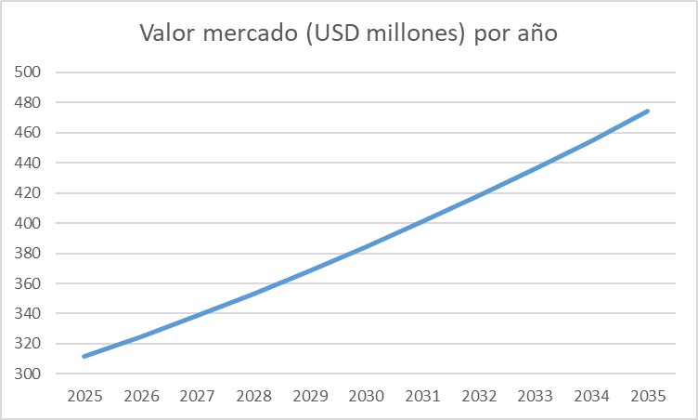
Fuente: propia en base a datos de Informe de Expertos

El mismo informe señala que, según el tipo de producto, el mercado se segmenta en café en grano entero, café molido, café instantáneo y café en cápsulas y monodosis. A su vez, según el canal de distribución, el mercado de café en Chile se divide en supermercados e hipermercados, tiendas de conveniencia, tiendas especializadas, ventas en línea y otros canales. Esta estructura de mercado será utilizada como insumo para el diseño del instrumento de recolección, a fin de analizar hábitos y preferencias de consumo por formato y canal.

Diversos estudios respaldan la creciente relevancia del café en Chile. Kobai, reveló que el 77,2% de los chilenos consume café, y un 11,9% lo hace a veces, como se aprecia en la figura 5. En cuanto a la forma de preparación y consumo, un 59,5% prefiere tanto el café preparado fuera del hogar como el hecho en casa, un 23% opta exclusivamente por prepararlo dentro de la casa, y un 17,5% por la compra de café preparado, como se muestra en la figura 6, lo cual confirma la importancia de ambos espacios de consumo y se hace necesario explorar si se mantienen estas tendencias de consumo de café (Kobai, 2025).
Figura 5. Consumo de café en Chile
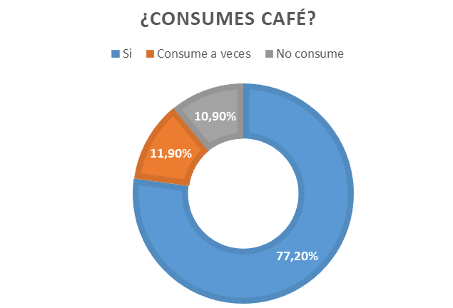
Fuente: propia en base a estudio Kobai

Figura 6. Lugar de preparación y consumo de café
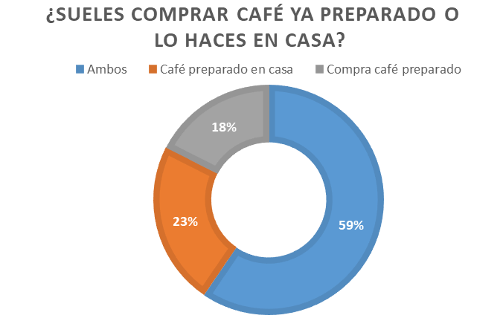
Fuente: propia en base a datos de Kobai

De manera complementaria, Corpa Research en su estudio publicado, señala que el 73% de los adultos en Chile consume café al menos una vez por semana, motivados principalmente por su sabor (56%) y la necesidad de sentirse con energía (33%), lo anterior se estima validar en la investigación de mercados con el fin de identificar si el sabor es realmente un atributo valorado por los consumidores de café en Chile. En términos de formato, el café instantáneo en polvo lidera con el 66%, seguido por el café en grano (28%) y por último el instantáneo liofilizado (28%) (Corpa Research, 2025). Estos hallazgos evidencian que existe una preferencia predominante por el café instantáneo, pero también una apertura hacia otros formatos como el grano.

Este comportamiento toma una relevancia especial teniendo en cuenta algunos estudios recientes que cuestionan los efectos del café instantáneo. Un estudio de la Universidad Médica de Hubei en China, encontró una correlación entre el consumo frecuente de café instantáneo y un mayor riesgo de padecer degeneración macular relacionada con la edad, una enfermedad que afecta la visión en principalmente personas mayores de 50 años. Este análisis no halló relación con el café molido, en grano ni descafeinado. Los compuestos sospechosos incluyen acrilamida, lípidos oxidados y residuos del proceso industrial del café instantáneo (Sánchez Fajardo, 2025). Este antecedente resulta adecuado en la medida en que podría vincularse con la propuesta de valor del café colombiano premium, particularmente en atributos como calidad y origen del grano. Sin embargo, su potencial como elemento diferenciador dependerá de si son efectivamente valorados por el consumidor chileno, aspecto que será abordado en la investigación.

Otros datos refuerzan el atractivo del café para los chilenos. Según el estudio publicado por Corpa Research, las personas consumen en promedio 10 tazas de café a la semana. Las mañanas (66%) son el momento preferido para consumirlo, y el hogar representa el lugar principal de consumo (89%), seguido del trabajo (38%) y las cafeterías (20%). El café colombiano lidera las preferencias de origen con un 68%, por encima de Brasil e Italia (Corpa Research, 2025), lo anterior permite validar el enfoque de este estudio en torno al país de origen como atributo clave y que se abordará dentro de la investigación de mercados.

En relación con el objetivo específico que busca identificar posibles segmentos de consumidores de café premium, resulta relevante analizar cómo varía el consumo de café según el nivel socioeconómico y las preferencias por tipo de producto.

De acuerdo con los datos de consumo por tipo de café según Grupo Socioeconómico (GSE) mostrados en la Figura 7, del estudio de café en Chile, realizado por Corpa Research, se observan diferencias relevantes entre los GSE altos (ABC1C2) y los GSE bajos (C3DE). En el caso del café en grano, la presencia es significativamente mayor en los grupos socioeconómicos altos (37%) en comparación con los segmentos bajos (22%). Una tendencia similar se observa en cápsulas de café, con 16% en ABC1C2 versus 6% en C3DE. También el café instantáneo granulado / liofilizado tiene mayor presencia en ABC1C2 (34%) frente a C3DE (24%). En contraste, el café instantáneo en polvo muestra una mayor penetración en los grupos de menores ingresos (71%) versus los grupos altos (58%), posicionándose de esta forma como el formato más masivo y transversal, pero con mayor concentración en sectores de menor poder adquisitivo. Lo anterior permite identificar que hay un perfil para el café colombiano premium el cual estaría predominado por consumidores de ingresos medios y altos, con preferencia por la presentación en grano y molido, y con una alta valoración del origen.

Figura 7. Preferencia de tipo de café por GSE
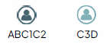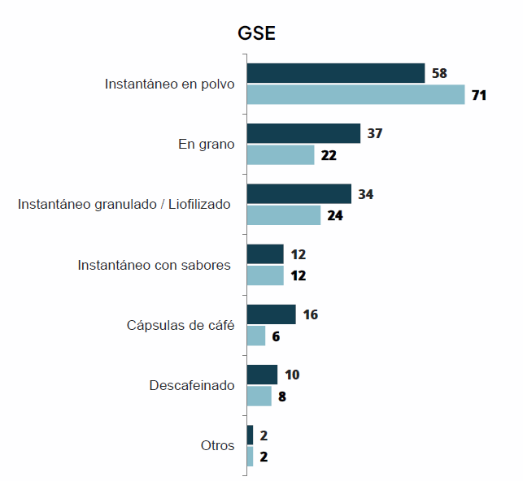
Fuente: Estudio Corpa research 2025

Frente a este plan de negocios que propone comercializar café colombiano premium, molido y en grano, los datos presentados anteriormente permiten respaldar que existe una alta disposición a pagar por productos de mayor calidad en segmentos medios y altos en estos formatos vs en café formato instantáneo, temas que serán abordados en la investigación de mercados, donde se buscará validarlos.

Un estudio adicional de Usach y comunicando Chile, basado en 2.090 encuestados muestra las características del consumidor de café en el país. Los resultados señalan que un 55,3% de los encuestados considera que el café colombiano es de mejor calidad, por encima de otros orígenes como Kenia que alcanza un 10%. Este dato evidencia el fuerte posicionamiento que tiene el café colombiano en los consumidores chilenos. Por otro lado, un censo cafetero aplicado a 2.400 personas amantes del café en 2019, caracterizó al consumidor chileno como hedonista (43,9%), destacando que se atreve a experimentar y probar cosas nuevas, con alta preferencia por café en grano (50,7%) y molido (29,9%), por sobre el instantáneo. En este mismo censo se destaca que hay un alto consumo de café en casa (86,7%), aunque 4 de cada 10 personas también consume café en cafeterías y oficinas. Estos hallazgos son relevantes para el presente plan de negocios, ya que sugieren la existencia de un segmento de consumidores que valora atributos asociados al café premium, tales como el origen, calidad del grano y experiencia de consumo (Rivera, 2022).

Competidores

Con el objetivo de analizar el entorno competitivo del mercado del café en Chile, se revisa la estructura del sector, la presencia de cafeterías, marcas relevantes y el crecimiento del café de especialidad en los últimos años.

El mercado cafetero chileno tiene una fuerte competencia. Según el Censo Cafetero de 2022 realizado por la Usach y Expocafe Chile, existen cerca de 1.701 cafeterías en Chile, siendo la Región Metropolitana la que tiene una mayor cantidad con 38,5% del total nacional. La comuna Providencia lidera con 114 locales, seguida por 84 en Santiago Centro y 73 en Las Condes. En regiones destacan La Serena con 60 locales, Temuco con 35 y Valparaíso con 33 (Rivera, 2022).

En línea con lo anterior, el café de especialidad ha ido tomando mayor importancia en los últimos años en Chile, y de esta forma se ha consolidado un nuevo segmento de las cafeterías que se diferencian de las tradicionales o las de cadena. Estas cafeterías, adicional a vender café preparado, venden también café empacado para otros consumos, lo cual representa una competencia directa para propuestas como la que plantea este plan de negocios, pues comparten el mismo público objetivo, que son los consumidores que valoran la calidad, el origen y la experiencia sensorial del café premium.

En términos de consumo, el café en grano es el más demandado en este canal, alcanzando un 93,5% en las cafeterías de especialidad, en tanto que representa a un 80% en las cafeterías comerciales. En cuanto a volúmenes, el 45% de las cafeterías registran un consumo de café entre 6 a 20 kilos por mes, alcanzando un consumo promedio de 28,9 kg en las cafeterías de especialidad y superando los 19,76 kg de las cafeterías comerciales. Estos datos reflejan que el café en grano se consolida como el preferido en espacios asociados a la calidad y diferenciación.

Por otro lado, el estudio de caracterización del mercado de café en Chile realizado por la Usach y Expocafé Chile, revela que las principales marcas más recordadas de esta categoría se encuentran principalmente presentes en los retails, destacándose Juan Valdez y Nescafé siendo los líderes en términos de recordación, seguido por Cruzeiro, Starbucks, Nespresso, Marley y Gold, como se muestra en la figura 8 (Rivera, 2022). Estos resultados plantean la necesidad de validar si estas marcas continúan con esta recordación o si el mercado ha migrado hacia marcas alternativas de café de especialidad.

Figura 8. Recordación de marcas de café
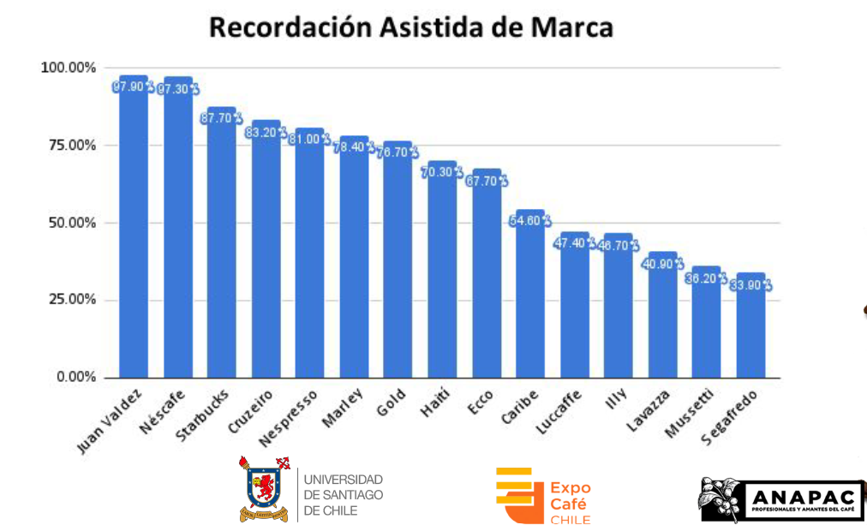
Fuente: Estudio caracterización del mercado de café en Chile
El auge de las cafeterías de especialidad en el mercado chileno también queda evidenciado en el informe de Euromonitor, el cual confirma que este tipo de establecimientos continúa expandiéndose, impulsado por emprendedores independientes y tostadores locales. Frente a esta competencia, grandes cadenas como Starbucks, la cual presenta un 16,11% de participación de mercado, han adoptado diferentes estrategias de fidelización y lanzado líneas premium como Starbucks Reserve. Dunkin le sigue con una participación de mercado del 4,91% y las otras cafeterías se agrupan, representando un 75,32% de participación de mercado, como se aprecia en la figura 9 (Euromonitor, 2025). Este panorama evidencia que a pesar de que existen actores ya consolidados en el mercado, igualmente hay espacio para nuevas propuestas, y será fundamental identificar la disposición de las personas hacia nuevas propuestas de café premium.

Figura 9. Participación de mercado de las cafeterías en Chile
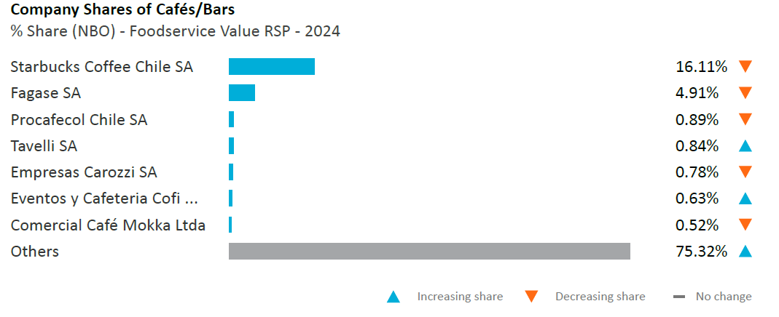
Fuente: Euromonitor, febrero 2025

Cuadro comparativo de la competencia y principales precios

En la tabla presentada a continuación se describen algunos de los principales cafés empacados ofrecidos por competidores presentes en el mercado chileno de café de especialidad, considerando variables como marca, tipo de producto, presentación y precio. Entre las marcas analizadas se encuentran Señor K, Outlet del Café, D´lara, Blackdrop, Club Colombia Café y Café Aconcagua, las cuales dentro de su portafolio de productos comercializan café colombiano o blends de especialidad en diferentes formatos. Este análisis permite observar el rango de precios existente en el mercado chileno y sirve como referencia para el posicionamiento de la marca Verú.

Tabla 1. Productos de los competidores
Marca | Producto | Presentación | Precio | Link
Señor K | Colombia | Blend Santa Rosa Bolsa | 250g | 10.490 | https://cafesenork.com/collections/cafe-bolsa/products/blendsantarosa250g
Señor K | Colombia | Laderas del Tapias | 250 | 12.490 | https://cafesenork.com/collections/cafe-bolsa/products/laderasdeltapias250g
Señor K | Colombia | Finca Sausalito | 1000 | 35.190 | https://cafesenork.com/collections/cafe-bolsa/products/sausalito1kg
Outlet del café | Colombia Excelso | 1000 | 27.990 | https://www.outletdelcafe.cl/collections/colombia/products/cafe-grano-colombia
Outlet del café | Colombia Excelso | 500 | 18.400 | https://www.outletdelcafe.cl/collections/colombia/products/colombia-excelso-500-g
D´lara | Café de Especialidad Blend Huila | 1000 | 28.692 | https://cafedlara.cl/collections/grano-molido/products/1kg-cafe-en-grano-y-molido-blend-huila-colombia
D´lara | Café de Especialidad Blend Huila | 250 | 9.012 | https://cafedlara.cl/collections/grano-molido/products/cafe-en-grano-y-molido-blend-huila-colombia
Blackdrop | Café de Colombia | 227 | 12.990 | https://blackdrop.cl/products/cafe-colombia-grano-especialidad?_pos=3&_fid=8992f3614&_ss=c
Blackdrop | Café Evolve | 227 | 11.990 | https://blackdrop.cl/products/cafe-blend-grano-evolve?_pos=1&_fid=8992f3614&_ss=c
Club Colombia Café | Original en grano | 250 | 9.950 | https://clubcolombiacafe.cl/collections/cafe-en-grano/products/cafe-club-colombia-en-grano-250-500-o-1000-gramos
Café Aconcagua | Cafe de grano Manantiales | 250 | 14.000 | https://cafeaconcagua.cl/products/cafe-de-grano-manantiales
Café Aconcagua | Frutillar | 250 | 11.900 | https://cafeaconcagua.cl/products/frutillar
Fuente: propia, noviembre 2025
Volumen del mercado

Chile es un país altamente centralizado, con Santiago como centro económico y demográfico. Según el Censo de Chile 2024, la población total del país es de 18.480.432 de personas, 51,5% son mujeres y 48,5% hombres. En Santiago se concentran 7.400.741 habitantes y aproximadamente el 60% de las ventas de servicios de alimentación de Chile se realizan en Santiago, según el servicio de Impuestos Internos (Euromonitor, 2025).

El poder adquisitivo chileno favorece la comercialización de productos premium, Chile es el segundo país con mayor PIB per cápita de América Latina, con USD 30.279 según datos del FMI de abril de 2021, superando a Uruguay, Argentina y México (FMI, 2026). La presencia de un 19,5% de la población en segmentos socioeconómicos AB C1a, C1b, con ingresos desde $2.000.000 hasta más de $7.000.000 representa un público objetivo atractivo para el café colombiano premium en grano y molido.

Figura 10. PIB per cápita en América Latina
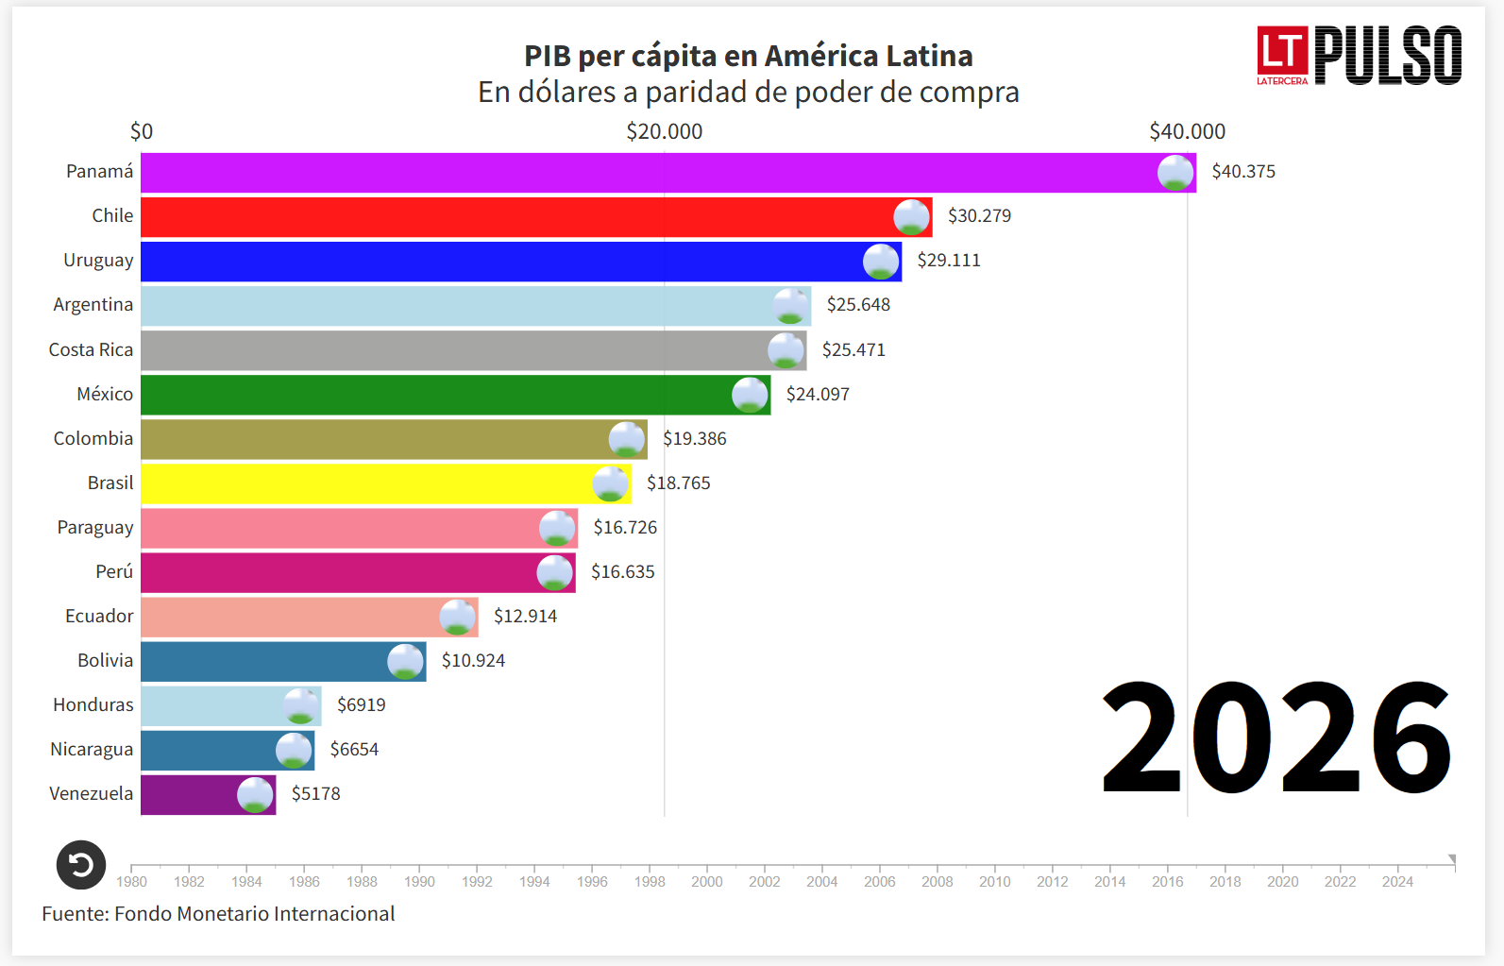
Fuente: La Tercera Pulso
La pirámide poblacional de Santiago de Chile muestra una concentración significativa en los rangos etarios de 31 a 50 años, grupo que según el estudio de Corpa Research y Comunicando Chile está migrando hacia formatos más sofisticados como café en grano y molido premium (Corpa Research, 2025). Este perfil etario, junto con los grupos socioeconómicos más altos ABC1C2, y la preferencia por el origen de café colombiano refuerza el potencial del mercado objetivo para este tipo de cafés en la capital.

Figura 11. Pirámide poblacional Santiago de Chile
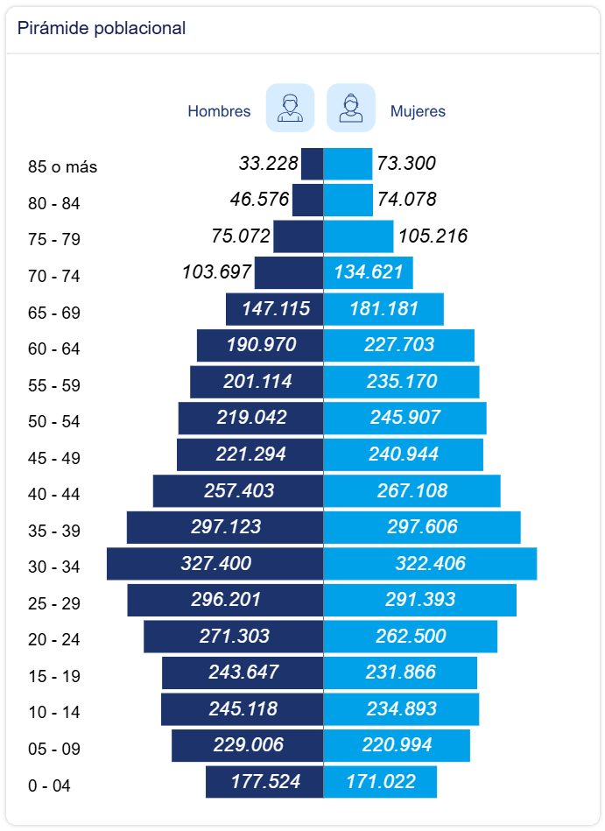
Fuente: Censo 2024 INE

Análisis estratégico del sector: Cinco Fuerzas de Porter y DOFA

Con el objetivo de complementar el análisis del sector, se aplican las dos herramientas estratégicas DOFA y las cinco fuerzas de Porter, que permiten interpretar el contexto competitivo del mercado chileno de café premium y al mismo tiempo, evaluar las oportunidades y desafíos que enfrenta la propuesta Verú como empresa importadora y comercializadora de café colombiano Premium en Santiago de Chile.

Las Cinco Fuerzas Competitivas

Las Cinco Fuerzas Competitivas de Porter es una herramienta estratégica que se abarca dentro del plan de negocios y que permite analizar el grado de competencia de una empresa dentro del sector al cual pertenece. Según Mendoza y Tello esta herramienta considera cinco elementos clave que afectan la posición de una empresa las cuales son el poder de negociación de los clientes, el poder de negociación de los proveedores, la amenaza de nuevos competidores, la amenaza de productos o servicios sustitutos y la intensidad de la rivalidad entre los competidores existentes. Este análisis estratégico permite que las empresas puedan identificar oportunidades de crecimiento y también posibles riesgos dentro de la industria en la cual compiten. ((Mendoza Farro & Tello Berenstein, 2020, p.31).

Para este presente plan de negocios, realizar el análisis de las Cinco Fuerzas de Porter permitirá analizar cómo los consumidores, proveedores y competidores influyen en la viabilidad comercial de una empresa pensada para la comercialización de café colombiano en el mercado de consumidores de café en Santiago de Chile.

Análisis de las Cinco Fuerzas Competitivas

Este análisis complementario al del mercado, realizado a través de las encuestas, permite evaluar qué tan atractivo es el sector y también en qué territorio se quiere competir. A través de este análisis, se podrá identificar la intensidad competitiva y las oportunidades y amenazas presentes en el entorno, lo cual permite conocer qué tan favorable resulta el mercado para el emprendimiento de café colombiano premium en Santiago de Chile.

Poder de negociación de los clientes

El poder de negociación de los consumidores en el mercado del café en Chile es alto, lo cual se relaciona directamente con el contexto descrito del sector, esto debido a que el consumidor actual está cada vez más informado, porque tiene acceso a múltiples herramientas que le permiten investigar y comparar alternativas antes de realizar cualquier compra. Sumado a la alta penetración del e-commerce y el uso de redes sociales hace que se amplíe aún más sus posibilidades de búsqueda y comparación, lo que fortalece el poder de negociación.

Por otro lado, el consumidor de café en chile se ha vuelto más exigente, estudios recientes muestran que tanto el sabor como la calidad son los atributos que más valoran, sumado a aspectos como el origen y el perfil de taza, lo anterior refleja que es un consumidor que está informado y es capaz de diferenciar entre las distintas alternativas que tiene.

Finalmente, los resultados de la encuesta de café realizada para el presente plan de negocios, permite identificar que hay un alto consumo de café de forma diaria, lo cual refleja que existe una alta penetración en la categoría, los consumidores de café valoran aspectos como el aroma, sabor, acidez y cuerpo del café, que son drivers motivadores de compra, seguido por la calidad y origen, lo cual evidencia que el consumidor tiene claro lo que prefiere y busca y compara opciones.

Poder de negociación de los proveedores

El análisis del sector muestra que el café colombiano cuenta con un alto prestigio internacional, el cual es respaldado por la Federación Nacional de Cafeteros y por una denominación de origen reconocida. Lo anterior, le otorga a los caficultores un cierto poder para decidir a cuáles mercados quiere exportar, dado el prestigio del café de origen colombiano y la creciente demanda a nivel mundial, lo cual hace que el poder de negociación de los proveedores sea medio.

Por otro lado, existe una amplia oferta de caficultores colombianos que cuentan con este sello, lo cual reduce la concentración de poder y permite negociar mejores condiciones. Sin embargo, al tratarse de un producto importado, afectan temas externos como las variaciones en costos logísticos, el tipo de cambio de moneda, lo cual puede impactar en la rentabilidad.

Amenaza de nuevos competidores

La amenaza de nuevos competidores es alta, el mercado de café de especialidad en Chile muestra un crecimiento con una proyección de 4,3% anual entre 2026 y 2035, según lo publicó Informes de Expertos, lo cual incentiva la entrada de nuevas empresas nacionales e internacionales interesadas en tener participación del mercado (Informes de Expertos, 2025). También el modelo de e-commerce puede ser atractivo para la entrada de nuevos competidores, teniendo en cuenta que reduce costos en temas de infraestructura. Tal como se describió en el análisis del sector, este dinamismo incrementa la presión competitiva y refuerza la necesidad de construir una marca diferenciada y reconocible.

Amenaza de productos sustitutos

En Chile, la principal amenaza de sustitutos es el té y las infusiones, las cuales son bebidas que tienen una fuerte tradición en la cultura chilena, tanto así que el país lidera el consumo de té en América Latina con más de 400 tazas al año por persona y se encuentra entre los cinco mayores consumidores en todo el mundo según Euromonitor y la FAO.

Por otro lado, el café instantáneo viene siendo otro sustituto, dominando el mercado en términos de formato, gracias a su conveniencia, también reflejado en la encuesta en donde la mitad de las personas prefieren este formato, aunque cabe resaltar que el café en grano o molido de especialidad ha venido ganando terreno, el consumidor en búsqueda de experiencias sensoriales con el café va migrando hacia este formato, esta tendencia muestra que a pesar de que la amenaza de sustitutos es alta también hay una oportunidad para el negocio de café de especialidad.

Rivalidad entre competidores existentes

La rivalidad entre competidores existentes en el mercado del café en Chile es alta, coherente con la descripción de un mercado fragmentado, con presencia de grandes marcas internacionales de gran prestigio. Actualmente existen más de 1.700 cafeterías que se encuentran principalmente concentradas en Santiago de Chile y no solo ofrecen bebidas preparadas sino también café empacado.

El auge del café de especialidad ha favorecido por otro lado el crecimiento de marcas que comercializan café empacado a través de redes sociales, páginas web y locales físicos las cuales se especializan en la venta de café empacado y accesorios de preparación y muchas de ellas tienen como valor agregado la tostión y molienda reciente. A esto se le suma la presencia de las cadenas de café reconocidas internacionalmente las cuales ya se encuentran posicionadas en el mercado, lo cual intensifica la competencia. En este contexto, la diferenciación de calidad origen y experiencia vienen siendo los atributos de diferenciación en el mercado.

Observaciones que surgen de la aplicación de las Cinco Fuerzas de Porter

La aplicación del modelo de las Cinco Fuerzas de Porter dado el contexto del sector permite reconocer una serie de aspectos sobresalientes: el mercado chileno de café premium es altamente competitivo, está caracterizado por una fuerte rivalidad entre competidores, se caracteriza por un consumidor informado con alto poder de negociación y una amenaza relevante de productos sustitutos como el café instantáneo y el té. Sin embargo, este entorno competitivo también evidencia oportunidades para propuestas diferenciadas, sobre todo si se logra construir valor a partir del origen, la calidad sensorial y la experiencia asociada al consumo del café.

Análisis DOFA

Al elaborar un plan de negocios, es importante entender cuáles son los factores internos y externos que pueden influir en el desempeño de una empresa, para esto se suele emplear el análisis DOFA, que permite analizar las fortalezas y debilidades internas, así como las oportunidades y amenazas externas, facilitando de esta forma la toma de decisiones estratégicas.

Según Sánchez en su libro análisis FODA o DAFO indica que esta herramienta permite realizar una evaluación integral sobre la base de cuatro componentes clave como lo son las debilidades y fortalezas internas y las oportunidades y amenazas del entorno. Esta estructura permite tener una visión amplia del contexto competitivo y de las capacidades internas, facilitando la toma de decisiones estratégicas (Sánchez Huerta, 2020, p. 15).

El análisis externo abarca las oportunidades y amenazas y considera tanto el macroentorno como el microentorno. En el primero, se incluyen factores políticos, económicos, sociales, tecnológicos, ecológicos y legales, los cuales pueden influir positiva o negativamente en el negocio. Por otro lado, en el microentorno, se examinan elementos más cercanos como los proveedores, clientes, intermediarios, públicos y competidores (Sánchez Huerta, 2020, p. 23).

Por su parte, el análisis interno se centra en identificar las fortalezas, es decir, los aspectos en los que la organización se desempeña mejor o tiene ventajas frente a la competencia, y las debilidades, que son aquellos factores que limitan su capacidad de competir o de implementar estrategias de manera efectiva (Sánchez Huerta, 2020, p. 26)

Para el presente trabajo, el análisis DOFA es fundamental como estructura analítica dentro de la discusión de los resultados, con la integración de los hallazgos del estudio de mercado y de la revisión del entorno. A través de esta matriz, es posible identificar las fortalezas internas y oportunidades que podrían respaldar la propuesta de valor, así como las debilidades que deberían gestionarse y las amenazas que podrían afectar la implementación.

Análisis DOFA en la propuesta Verú

A continuación, se integran los resultados del análisis del sector cafetero en Chile con las características de la propuesta de Verú a través del análisis DOFA, con el fin de facilitar la lectura estratégica de la propuesta en el contexto real del sector.

En términos de las fortalezas, el reconocimiento del café colombiano como un producto de alta calidad y sabor diferenciado de otros orígenes, se alinea directamente con las tendencias identificadas en el sector, en donde se evidencia que los consumidores valoran cada vez más el origen, la trazabilidad y la experiencia sensorial del café.

Las oportunidades identificadas en el entorno, como el crecimiento del consumo de café premium, la expansión del e-commerce y la alta penetración del uso de redes sociales en Chile, refuerzan la viabilidad de un modelo B2C digital para la comercialización de café premium empacado.

No obstante, el análisis del sector también permite observar las debilidades del proyecto, que incluye la dependencia de la importación, los costos logísticos y la necesidad de posicionar una marca nueva en un mercado competitivo. Lo anterior representa un desafío importante para Verú, teniendo en cuenta que existen actores ya consolidados y con un alto reconocimiento.

Por último, las amenazas identificadas tales como la alta rivalidad competitiva, la presencia de productos sustitutos, la sensibilidad al precio, la volatilidad del mercado internacional del café y las regulaciones asociadas a la importación de alimentos, son desafíos con los que enfrenta la presente propuesta de negocio y deben ser gestionadas de forma estratégica.

Principales observaciones alcanzadas

La aplicación del análisis DOFA alineado al contexto del sector permite identificar que la viabilidad de Verú no depende únicamente de las condiciones favorables del mercado, sino también de la capacidad de la empresa para gestionar de manera estratégica las debilidades y amenazas ya identificadas y por otro lado, también depende de la capacidad de comunicar eficazmente su propuesta de valor y ejecutar su estrategia alineada a las expectativas del consumidor.

Figura 12. DOFA

Debilidades
* Dependencia de importación con sus costos logísticos y arancelarios
* Riesgo de segmentación reducida en segmentos con buen poder adquisitivo
* Necesidad de educar al consumidor de café chileno en diferencias entre café tradicional y premium
* Desconocimiento inicial de marca frente a competidores ya posicionados en el mercado

Oportunidades
* Crecimiento del consumo de café en Chile
* Crecimiento de E-commerce en Chile y confianza del consumidor en compras online
* Valoración de origen y calidad en el café en los consumidores
* Migración hacia preferencia de café en grano y molido por la experiencia sensorial
* Atributos valorados como trazabilidad, sostenibilidad y storytelling

Fortalezas
* Reconocimiento internacional del café colombiano
* Valoración del café en grano y molido en segmentos socioeconómicos medios y altos
* Preferencia de Colombia como país de origen de café
* Aumento del consumo de café de especialidad en Chile
* Asociación positiva del café colombiano con calidad y sabor diferenciado

Amenazas
* Alta competencia de marcas reconocidas y cadenas consolidadas con buen posicionamiento
* Predominio del café instantáneo y té
* Volatilidad del mercado cafetero internacional en los precios del grano
* Normas regulatorias de importación de alimentos en Chile
* Aumento de cafeterías de especialidad y tostadores locales que venden café premium

DOFA
Fuente: propia

Aprendizajes sobre el sector

A partir del análisis del sector, la revisión de estudios secundarios y la aplicación de herramientas estratégicas como las Cinco Fuerzas de Porter y el análisis DOFA, fue posible identificar diversos aprendizajes que contribuyen a comprender las condiciones del mercado y permiten dar respuesta a varios de los objetivos específicos planteados en esta investigación.

En primer lugar, el análisis del mercado permitió identificar tendencias relacionadas con los hábitos de consumo de café, lo que se vincula con el objetivo específico orientado a comprender dichos hábitos en los consumidores chilenos. Diversos estudios revisados evidencian que el café es un producto ampliamente incorporado en la rutina de los chilenos, con niveles de consumo elevados y una presencia significativa tanto en el hogar como fuera de él. Asimismo, se observa que hay una creciente apertura hacia formatos como el café en grano y molido, especialmente en contextos asociados a una experiencia de consumo más especializada.

Por otro lado, el análisis del sector permitió identificar motivaciones y atributos valorados en el consumo de café, lo que contribuye a abordar el objetivo específico relacionado con las motivaciones para adquirir café premium y los atributos más valorados en el café colombiano. Por un lado, la literatura revisada muestra que atributos asociados al sabor, el aroma, la calidad del grano y el origen del café aparecen como elementos relevantes en la decisión de consumo de café. Los resultados de la investigación propia refuerzan estos hallazgos, evidenciando que estos atributos también son los más valorados por los encuestados al momento de adquirir café premium. Asimismo, la imagen que los consumidores tienen del café colombiano es que su sabor se diferencia positivamente frente a otros orígenes, y se asocia a buena calidad. En este contexto, el prestigio y reconocimiento que tiene el café colombiano podrían constituir una base relevante para construir la propuesta de valor de Verú.

El análisis del sector también permitió entender mejor el entorno competitivo, lo que se relaciona directamente con el objetivo específico orientado a analizar el entorno competitivo e identificar oportunidades de diferenciación. Por un lado, la presencia de más de 1.700 cafeterías en Chile, junto con la participación de marcas internacionales con un alto posicionamiento en el mercado y el crecimiento de cafeterías de especialidad, evidencia que existe un mercado altamente competitivo y dinámico, pero al mismo tiempo este dinamismo muestra que existen espacios para propuestas diferenciadas de café que logren posicionarse a partir de atributos específicos valorados por el consumidor como el origen del grano, aroma, sabor, acidez y experiencia sensorial en general asociada al consumo.

Asimismo, el análisis del sector permitió identificar ciertos segmentos de consumidores con mayor afinidad hacia el café premium, lo que responde al objetivo específico orientado a identificar si existen segmentos de consumidores de café premium. Diversos estudios muestran que la preferencia por café en grano y molido tiende a aumentar en segmentos socioeconómicos medios y altos en Chile, lo que podría sugerir que estos grupos tienen una mayor disposición a adquirir un café que tenga atributos asociados a la calidad, origen y experiencia sensorial.

Finalmente, el análisis del entorno digital y del crecimiento del comercio electrónico en Chile aporta elementos relevantes para evaluar el canal e-commerce, lo que se vincula con el objetivo específico de analizar la intención de compra de café por canal e-commerce. Los altos niveles de penetración de internet, el uso de redes sociales y la creciente confianza en las compras online indican que existen condiciones favorables para la comercialización de productos a través de canales digitales. En este sentido, los resultados de la encuesta aplicada en la investigación exploratoria sugieren que una proporción importante de consumidores estaría dispuesta a adquirir café a través de medios digitales. En particular, el 60% de los encuestados declaró que estaría dispuesto a comprar café mediante tiendas online, mientras que un 18% prefiere las aplicaciones de delivery. No obstante, el canal físico continúa siendo relevante, ya que un 76% de los encuestados declara que compraría a través de tiendas físicas, lo cual sugiere que aunque el canal digital tiene oportunidades de crecimiento, una parte importante de consumidores aún valora la experiencia directa con el café.

CAPÍTULO 3: METODOLOGÍA DE LA INVESTIGACIÓN

Justificación de la investigación de mercado

Santiago de Chile representa un mercado con alto potencial para la industria del café premium, especialmente para productos con denominación de origen como el café colombiano. En el contexto del presente plan de negocios para una empresa importadora y distribuidora de café colombiano en grano y molido, se considera fundamental realizar una investigación de mercado de tipo cuantitativa.

Esta investigación busca obtener información directa de los consumidores para comprender sus hábitos, frecuencia y preferencias de consumo de café, también se desea evaluar la disposición de compra de café premium. A través de esta investigación también se busca identificar las principales barreras, motivaciones y atributos valorados en la elección del café, facilitando así la definición de una propuesta diferenciadora de café.

En este sentido, la investigación de mercado desarrollada en este capítulo permite abordar varios de los objetivos específicos del estudio, particularmente busca identificar los hábitos de consumo de café de los clientes potenciales en Santiago de Chile, analizar la disposición de compra y las barreras y motivaciones para adquirir café premium, identificar oportunidades de diferenciación, analizar la intención de compra y los atributos más valorados del café colombiano premium, analizar la intención de compra de café premium a través del canal e-commerce, identificar si existen segmentos de consumidores de café premium según perfil demográfico y evaluar la influencia de los atributos que conforman la propuesta de valor del café colombiano premium como su origen, sabor, aroma y calidad, en la decisión de compra.

La información obtenida a través de esta investigación exploratoria permite complementar el análisis del sector previamente desarrollado y aportar evidencia empírica para evaluar el potencial de mercado de la propuesta de Verú.

Problema de investigación de mercado

La presente investigación de mercados busca dar respuesta a si existe una demanda suficiente y sostenida de café colombiano premium en grano y molido en los clientes potenciales de Santiago de Chile, que estén dispuestos a pagar por un café de alta calidad y además busca determinar cuáles son los factores clave que influyen en su decisión de compra.

Objetivo general de la investigación de mercados

Identificar y analizar los hábitos, preferencias y disposición de compra de café colombiano premium en grano y molido por parte de los clientes potenciales en Santiago de Chile, con el fin de determinar si existe una demanda suficiente dispuesta a pagar por un café de alta calidad.

Diseño de la investigación

La investigación del presente plan de negocios es de tipo cuantitativo con alcance exploratorio y descriptivo, la información se recogió a partir de una encuesta estructurada de forma online que recopiló datos sobre el consumidor potencial, su comportamiento, motivaciones, atributos valorados en el café premium, conocimiento y valoración del café de origen, disposición de pago, entre otros.

El diseño muestral fue de tipo no probabilístico, utilizando un muestreo por conveniencia, debido a que la recolección de información se realizó principalmente entre contactos personales y redes cercanas, por lo cual no se pudo asignar una probabilidad conocida a cada individuo de la población.

Desarrollo de la metodología

Tabla 2. Ficha técnica de la investigación
Tipo de estudio | Cuantitativo exploratorio y descriptivo
Diseño de la muestra | No probabilístico por conveniencia
Universo | Hombres y mujeres mayores de 25 años, residentes en Santiago de Chile
Instrumento | Encuesta estructurada aplicada mediante formulario online autoaplicado

CAPÍTULO 4: RESULTADOS

Resultados de las encuestas

Se lograron realizar 104 encuestas a personas que viven en Santiago de Chile, el levantamiento del trabajo de campo se realizó entre el 20 de septiembre hasta el 10 de octubre de 2025 y se obtuvieron los siguientes resultados.

Figura 13. ¿Consumes café?
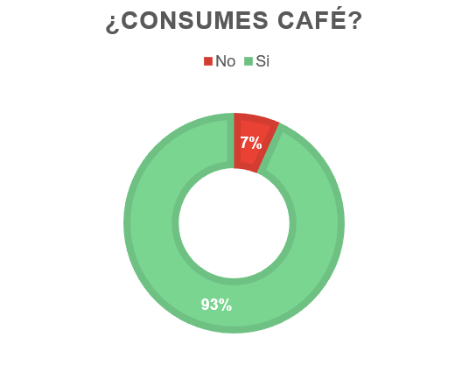
Fuente: Elaboración propia

La gran mayoría de los encuestados declara consumir café (93%), mientras que sólo un 7% afirma no hacerlo.

Figura 14. ¿Con qué frecuencia consumes café?
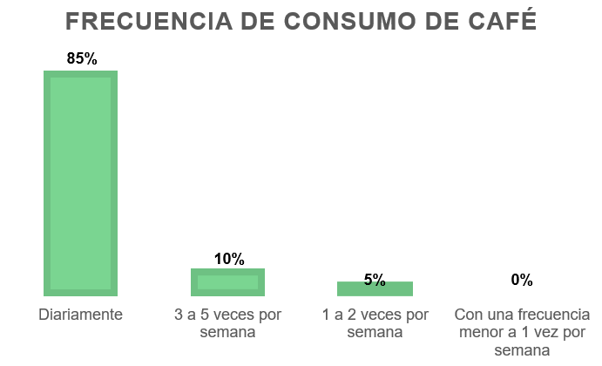
Fuente: Elaboración propia

Entre quienes consumen café, el 85% lo hace a diario, lo cual lo posiciona como una parte importante dentro de la rutina cotidiana de las personas, mientras que solo 10% lo consume entre 3 y 5 veces por semana, y un 5% con una menor frecuencia.

Figura 15. ¿En qué formato prefieres comprar café para preparar? (respuesta múltiple)
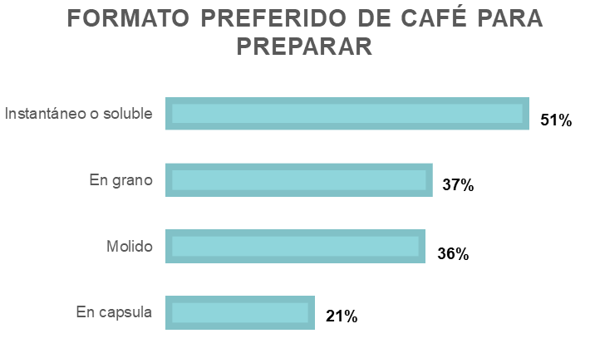
Fuente: Elaboración propia

El formato instantáneo o soluble es el más preferido por los encuestados, con un 51% de las menciones, seguido por el café en grano (37%) y el molido (36%), mientras que las cápsulas ocupan un último lugar con un 21%, lo cual evidencia que, si bien el café instantáneo sigue dominando por su practicidad y facilidad de preparación, el consumo de café en grano y molido también es relevante por lo que implica su experiencia en la preparación y calidad sensorial, mientras tanto las cápsulas ocupan el último lugar en un segmento asociado a conveniencia y modernidad.

Tabla 3. ¿Cuáles marcas de café conoces? (respuesta múltiple)
¿Cuáles marcas de café conoces? | %
Nescafé | 62%
Juan Valdez | 58%
Marley | 36%
Starbucks | 24%
Gold | 19%
Lavazza | 16%
Cruzeiro | 11%
Selección | 10%
Haití | 9%
Lucaffe | 7%
Señor k | 8%
Sello rojo | 7%
Café D'aroma | 6%
Kimbo | 4%
Quindío | 3%
Oma | 3%
Copacabana | 3%
Peregrino | 2%
Musetti | 2%
Singular | 2%
Jacobs | 2%
Illy | 2%
Cuisine & Co | 2%
Wr4 | 2%
Café Supercoffee | 2%
Altura | 2%
Amor Perfecto | 2%
Café Aconcagua | 2%
Artisan Roast | 2%
Café Triciclo | 1%
Aura Coffee | 1%
Café Caribe | 1%
Ogr | 1%
Outlet Del Café | 1%
Britt | 1%
Pergamino | 1%
San Alberto | 1%
Renacuajo Coffee Roasters | 1%
Monterrey | 1%
Santo Domingo | 1%
Aroma | 1%
Taller Café | 1%
Café D'lara | 1%
Método Café | 1%
Cccr | 1%
Café Ecco | 1%
Café Tottus | 1%
Cubita | 1%
Café Orígenes | 1%
Galgo Café | 1%
Águila Roja | 1%
Good Café | 1%
Café Luz De Luna | 1%
Café Llanquihue | 1%
Indie Coffee | 1%
Intenzzo | 1%
Café Lama | 1%
Café La Llave | 1%
Café La Finca | 1%
Café Kirkland | 1%
Café Hausbrandt | 1%
3 Corazones | 1%
Fuente: Elaboración propia

Nescafé domina en resonancia de marca, ocupando el primer lugar en las menciones de los encuestados, con un 62% de las menciones, seguido por Juan Valdez con un 58%, Marley con un 36% y Starbucks con un 24% de menciones. Mientras tanto, marcas como Gold (19%), Lavazza (16%) y Cruzeiro (11%) mantienen niveles de recordación intermedios.

Más de 50 marcas fueron mencionadas de forma espontánea, lo que demuestra que el mercado del café es amplio y a la vez está fragmentado, en el cual están marcas reconocidas a nivel global y marcas locales o de nicho. Esto refleja que hay una alta competencia y diversidad en la oferta de marcas de café.

Figura 16. ¿Qué origen de café prefieres?
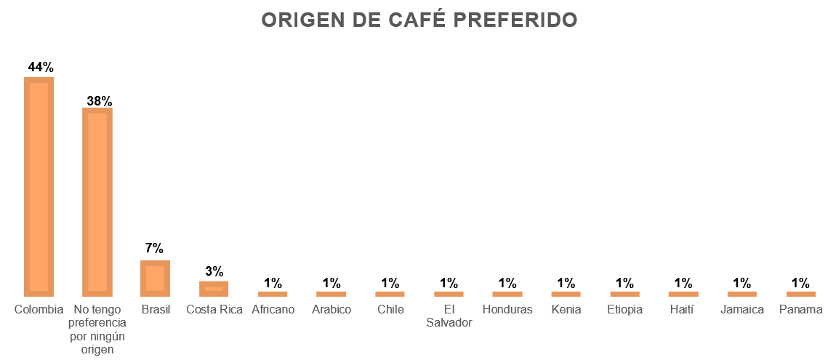
Fuente: Elaboración propia

El café colombiano lidera la preferencia de los encuestados, con un 44% de menciones, seguido por quienes no tienen preferencia por ningún origen, con un 38%. Luego, en menor medida, los encuestados mencionan a Brasil (7%) y Costa Rica (3%), junto con otros orígenes más específicos con participaciones individuales del 1%. Estos resultados reafirman la fuerte reputación que tiene el café colombiano.

Figura 17. ¿Has comprado café premium o de especialidad alguna vez?
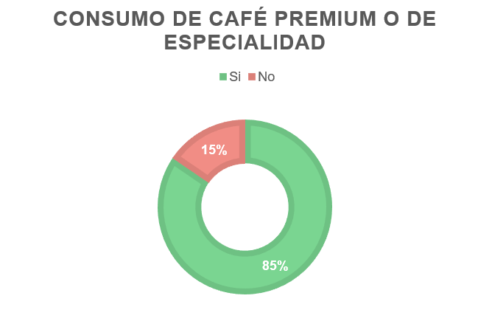
Fuente: propia

Figura 18. ¿Has comprado café premium o de especialidad alguna vez? Vs ingreso aproximado mensual
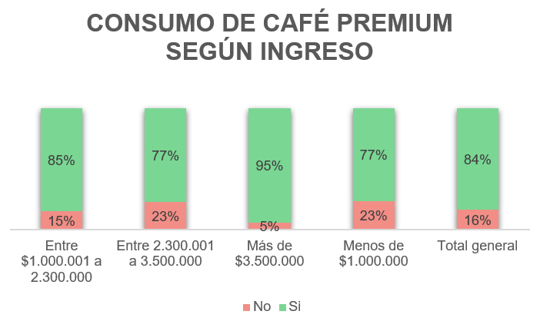
Fuente: Elaboración propia

El 85% de los encuestados afirma haber comprado café premium o de especialidad alguna vez, frente a un 15% que no lo ha hecho. Esto refleja que existe un alto nivel de contacto con café de mayor nivel percibido.

Por otro lado, al analizar el nivel de ingreso y la compra de café premium se evidencia que, aunque el café premium tiende a ser más frecuente entre los grupos de mayor ingreso, ya que entre quienes ganan más de $3.500.000, el 95% ha comprado café premium, también es interesante para los otros segmentos socioeconómicos, lo cual refleja que el consumo de café premium se percibe como una experiencia de calidad accesible.

Figura 19. ¿Qué factores te motivarían a comprar café premium? (respuesta múltiple)
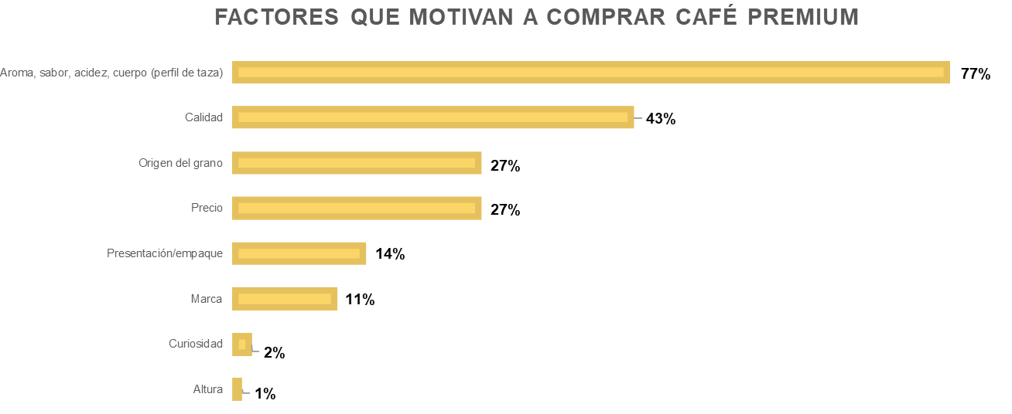
Fuente: Elaboración Propia

El principal motor de compra de café premium o de especialidad es la experiencia sensorial, mencionada por el 77% de los encuestados (aroma, sabor, acidez y cuerpo del café). Por otro lado, en segundo lugar, aparecen los atributos de calidad (43%), precio (27%), y origen del grano (27%), seguidos por la presentación o empaque (14%) y la marca (11%).

Estos resultados muestran que el consumidor de café premium busca una experiencia sensorial completa y a su vez también calidad e información sobre el origen, y una estética o empaque coherente con la promesa de calidad. El precio, aunque también es relevante, no domina la decisión, lo cual sugiere que el público está dispuesto a pagar más cuando percibe que hay un mayor valor y diferenciación reales.

Figura 20. ¿Qué factores te impedirían comprar café premium? (respuesta múltiple)
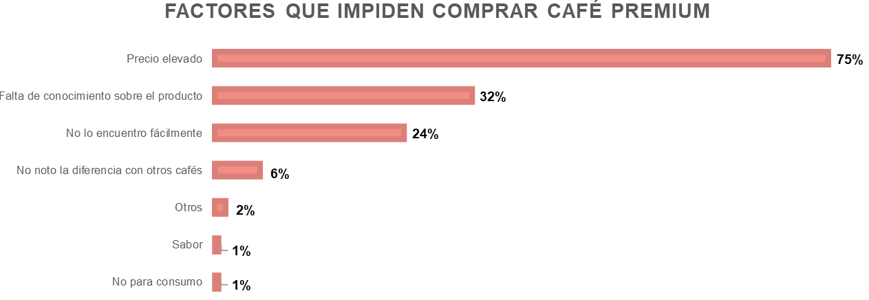
Fuente: Elaboración Propia

El precio elevado es la barrera más significativa, mencionada por el 75% de los encuestados, seguido por la falta de conocimiento sobre el producto (32%) y la disponibilidad limitada en puntos de venta (24%).

Figura 21. ¿Por cuáles de los siguientes medios considerarías comprar café premium? (respuesta múltiple)
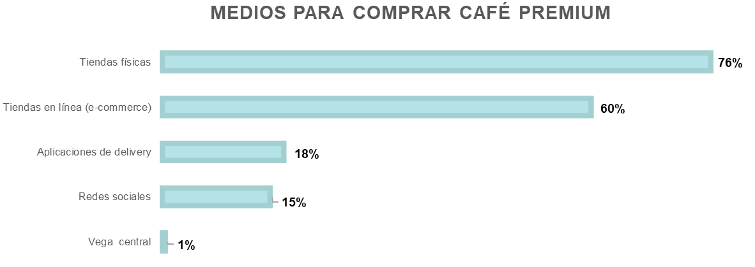
Fuente: Elaboración Propia

El 76% de los encuestados prefiere comprar café premium en tiendas físicas, lo cual confirma para este tipo de producto, que el contacto directo con el café es clave, por otro lado, existe un 60% que está dispuesto a comprar café en tiendas en línea, lo cual indica que existe un grupo de personas que valoran la conveniencia y acceso. Por último, las aplicaciones de delivery (18%) y las redes sociales (15%), aparecen con una menor relevancia.

Figura 22. Al comprar café premium en línea, (incluyendo sitios web de e-commerce, redes sociales o aplicaciones de delivery) ¿cuáles son los factores más importantes para ti? (respuesta múltiple)
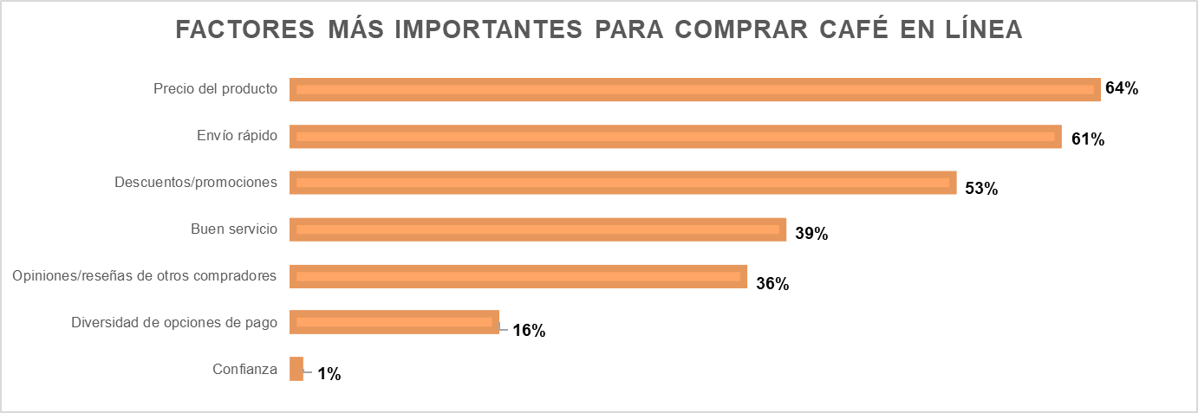
Fuente: Elaboración Propia

Los factores más importantes para comprar café en línea se concentran en aspectos funcionales como el precio del producto (64%), envío rápido (61%), descuentos (53%), por otro lado también es relevante tener un buen servicio (39%), las opiniones o reseñas de otros compradores que refuerza la necesidad de credibilidad, y por último diversidad de opciones de pago (16%). A nivel espontáneo, solo 1 persona menciona confianza (1%) como factor importante para comprar en línea.

Figura 23. ¿Qué tanta confianza te generaría comprar café por e-commerce?
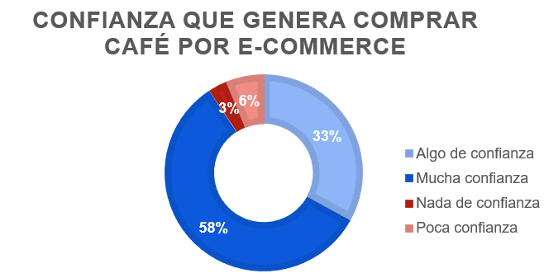
Fuente: Elaboración Propia

El 58% de los encuestados declara tener mucha confianza al comprar café en línea, y otro 33% indica que sentiría algo de confianza. Es decir, en conjunto o el top to box es de un 91% quienes manifiestan confianza hacia el canal digital y, por último, solo un 9% siente desconfianza de comprar café por este canal.

Figura 24. ¿Qué tanta confianza te generaría comprar café por e-commerce? Vs edad
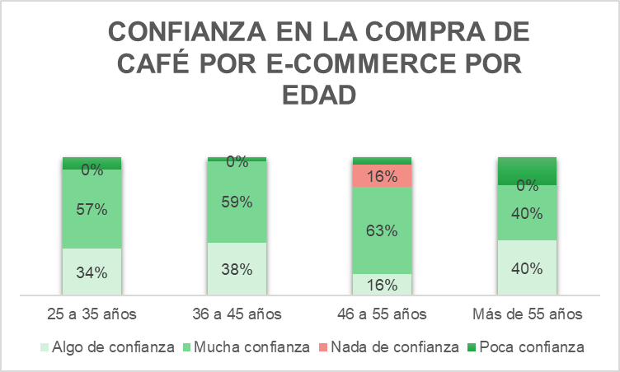
Fuente: Elaboración Propia

Al analizar el nivel de confianza en la compra de café por e-commerce entre las edades, se evidencia que la confianza es más alta en las personas entre 36 y 45 años (97%), mientras que en los mayores de 46 años la confianza es menor (80%).

Figura 25. ¿Qué tanta confianza te generaría comprar café por e-commerce? Vs nivel de escolaridad
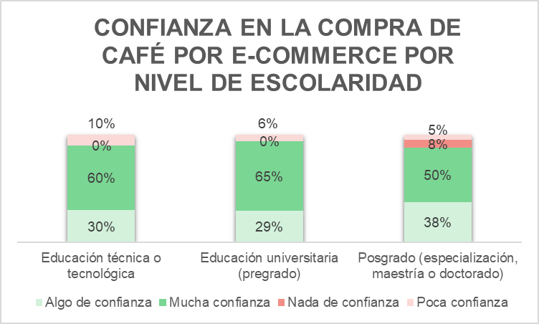
Fuente: Elaboración Propia

Al analizar el nivel de confianza en la compra de café por e-commerce por nivel de escolaridad, se evidencia que la confianza crece con la educación hasta el nivel universitario, pero en el grupo de posgrado se observa una leve caída en la confianza absoluta (mucha confianza).

Figura 26. ¿Has tenido alguna experiencia negativa con compras en línea?
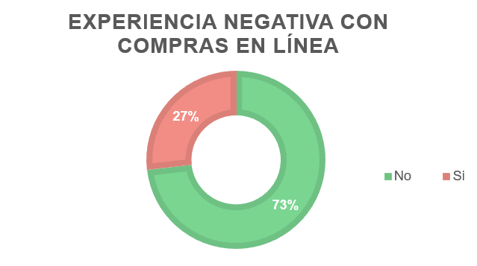
Fuente: Elaboración Propia
Figura 27. ¿Qué experiencia negativa tuviste? (respuesta múltiple)
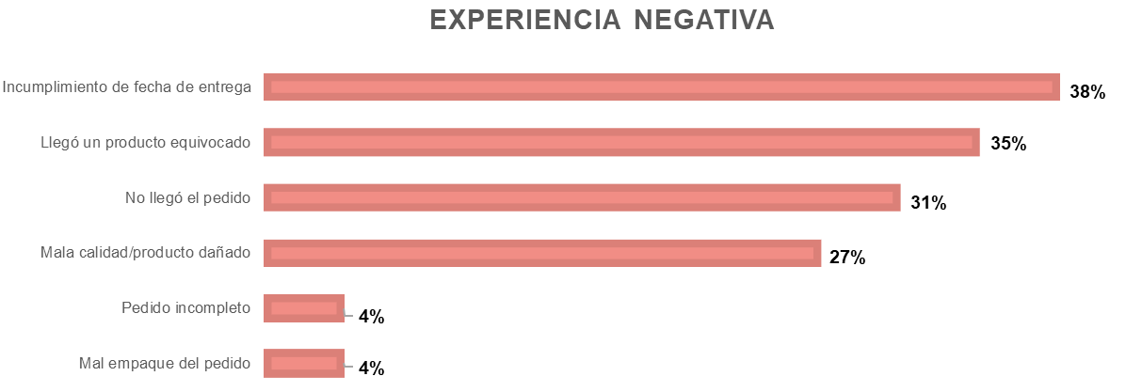
Fuente: Elaboración Propia

El 27% de los encuestados ha tenido una experiencia negativa con compras en línea. Entre los principales problemas que han tenido las personas son el incumplimiento en la fecha de entrega (38%), la llegada de un producto equivocado (35%), que el pedido no fue entregado (31%), y que el producto llegó dañado o era de mala calidad (27%).

Figura 28. ¿Has consumido café de Colombia?
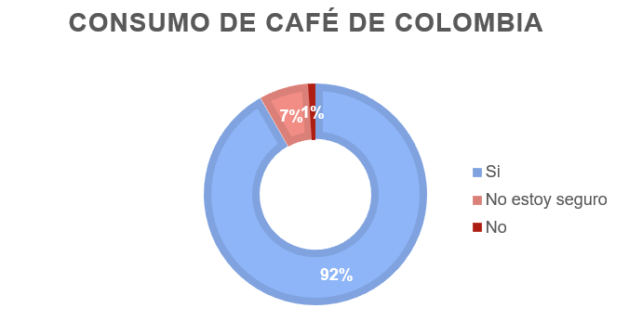
Fuente: Elaboración Propia

El reconocimiento y experiencia previa con el café colombiano por parte de los encuestados es alta (92%).

Figura 29. ¿Qué imagen tienes del café de Colombia?
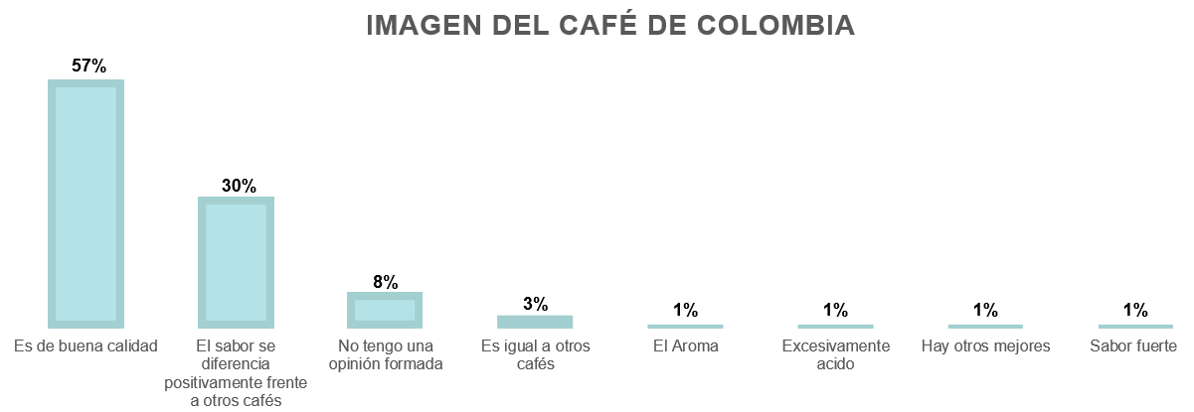
Fuente: Elaboración Propia

La principal asociación que tienen los encuestados sobre el café colombiano es la calidad (57%), seguida por el sabor diferenciado (30%). Por otro lado, los comentarios minoritarios como ácido, hay otros mejores reflejan que existen experiencias individuales más que tendencias generalizadas.

Figura 30. ¿Qué atributos valoras más en un café premium de Colombia? (respuesta múltiple)
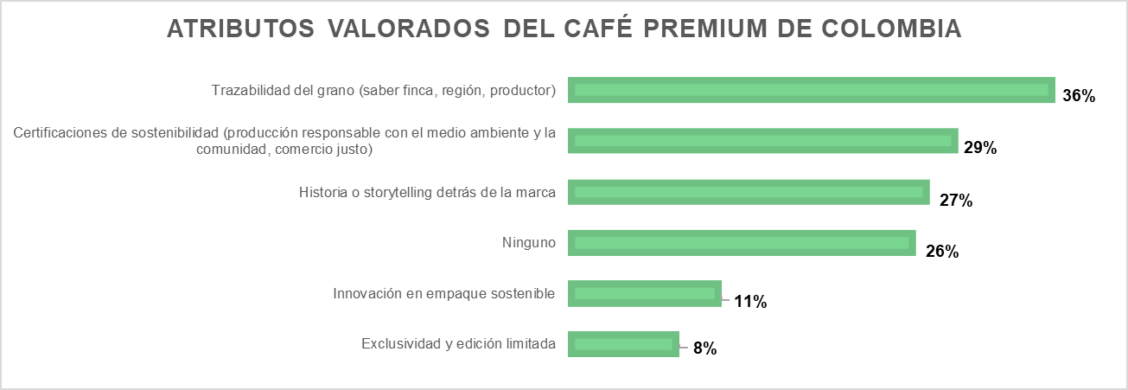
Fuente: Elaboración Propia

Los atributos más valorados del café premium colombiano se relacionan con la trazabilidad del origen del grano: conocimiento de la finca, región, productor (36%), seguido de certificaciones de sostenibilidad (29%) e historia detrás de la marca (27%) y en una menor proporción se menciona la innovación en empaque sostenible (11%) y la exclusividad y edición limitada (8%), lo cual sugiere que el consumidor valora más el contenido que el empaque.
Figura 31. Si tuvieras la oportunidad de comprar café premium de Colombia, ¿qué tan probable es que lo adquieras?
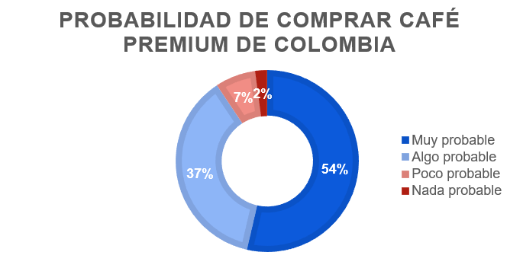
Fuente: Elaboración Propia

Nueve de cada diez encuestados (91%) muestran disposición a comprar café premium de Colombia, mientras que sólo un 8% indica que no lo adquiriría.

Figura 32. ¿Cuánto estarías dispuesto a pagar por 250 g de café premium de Colombia?
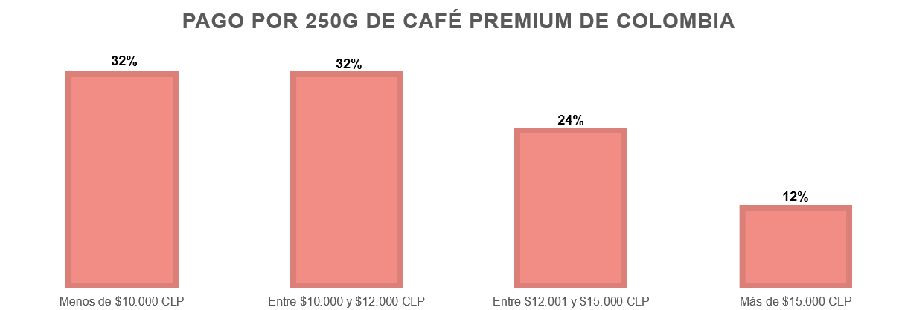
Fuente: Elaboración Propia

Se evidencia que el 64% de los encuestados está dispuesto a pagar menos de $12.000 por un café premium de Colombia de 250 gramos, mientras que el 36% está dispuesto a pagar más de $12.000.

Figura 33. ¿Cuánto estarías dispuesto a pagar por 250 g de café premium de Colombia? Vs escolaridad
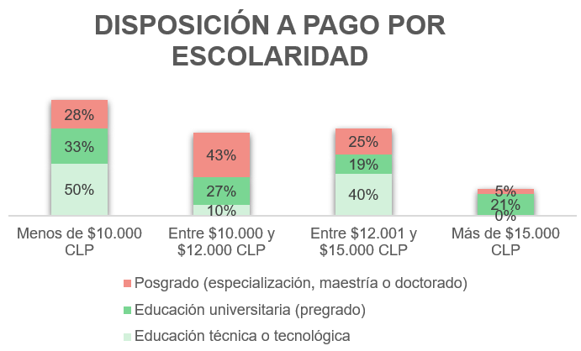
Fuente: Elaboración Propia

Se evidencia que el nivel educativo sí se correlaciona con una mayor valoración del café premium, los encuestados con posgrado son los más dispuestos a pagar en el rango entre $10.000 y $15.000. El grupo de encuestados con educación universitaria son los más diversos, pero quienes estarían más dispuestos a pagar un mayor precio por el café premium.

Figura 34. ¿Cuánto estarías dispuesto a pagar por 250 g de café premium de Colombia? Vs ingresos
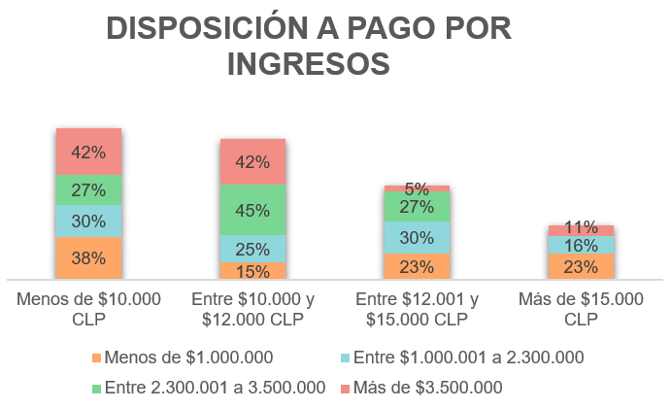
Fuente: Elaboración Propia
La relación entre ingreso y disposición de pago es débil, se evidencia que el consumidor que valora los productos premium no necesariamente tiene más ingresos, se observa por ejemplo que el 23% de quienes están dispuestos a pagar más de $15.000 tienen menos de $1.000.000 de ingresos al mes.

Figura 35. ¿Qué nombre te parece más atractivo para una marca de café premium de Colombia?
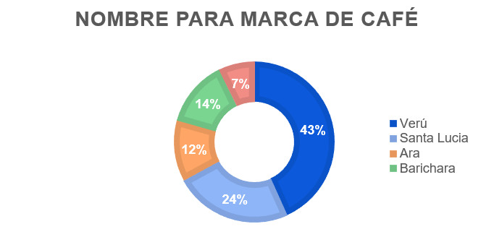
Fuente: Elaboración Propia
El nombre “Verú” destaca claramente como el nombre más atractivo (43%), casi duplicando a “Santa Lucía” que se posiciona en el segundo lugar (24%).

Tabla 4. ¿Qué te gustaría encontrar en una nueva marca que vende café premium empacado? (respuesta múltiple)
¿Qué te gustaría encontrar en una nueva marca que vende café premium empacado? | %
Buen sabor | 28%
Calidad | 16%
Buen precio | 16%
Buen aroma | 15%
Ficha técnica del café, tueste/historia de elaboración | 14%
Empaque atractivo/buen diseño | 7%
Variedad de formatos | 6%
Educación/Información sobre café (preparaciones, cualidades) | 6%
Variedad de sabores | 6%
Conservación de aroma | 4%
Empaque sustentable | 4%
Accesible | 3%
Buen diseño | 2%
Ofertas | 2%
Poca acidez | 2%
Regalo por compras (nuevo café, utensilios, etc) | 2%
Buen servicio | 1%
Cierre facil | 1%
Cuchara medidora | 1%
Descuento inicial por lanzamiento | 1%
Ediciones limitadas | 1%
Línea de accesorios de café | 1%
Orgánico | 1%
Que sea conocido | 1%
Recetas por estación del año | 1%
Fuente: propia

El sabor, aroma y la calidad (59%) son los atributos más importantes que a un consumidor le gustaría encontrar en una nueva marca de café premium empacado. Se evidencia también un interés importante por conocer el origen y proceso del café (14%), lo que muestra que existe un consumidor más curioso e interesado en la trazabilidad del café. Por último, factores racionales como el precio (16%) también son relevantes, reforzando que el público premium busca también conveniencia.

Tabla 5. ¿Qué tendría que hacer una marca de café premium para que la prefieras frente a otras opciones? (respuesta múltiple)
¿Qué tendría que hacer una marca de café premium para que la prefieras frente a otras opciones? | %
Calidad | 37%
Buen precio | 33%
Buen sabor | 20%
Buen aroma | 7%
Variedad de formatos | 6%
Muestras gratis | 4%
Ofertas | 4%
Empaque atractivo/buen diseño | 3%
Ficha técnica del café, tueste/historia de elaboración | 3%
Accesible | 2%
Buen servicio | 2%
Club de fidelización | 2%
Comparar y mostrar ser el mejor | 2%
Confiable | 2%
Cultura de café online | 2%
Educación/Información sobre café (preparaciones, cualidades) | 2%
Experiencia completa: acompañamiento ideal del café | 2%
Experiencia de cómo se siente al consumirlo | 2%
Membresía o suscripción de café | 2%
Resaltar sus cualidades | 2%
Servicio rápido | 2%
Asesoría en preparación | 1%
Conservación de aroma | 1%
Cumplir lo que promete | 1%
Información sobre la marca | 1%
Orgánico | 1%
Poca acidez | 1%
Presencia en tiendas especializadas | 1%
Promociones para probar nuevos cafés | 1%
Resaltar la practicidad de su preparación | 1%
Ser diferente | 1%
Sorprender | 1%
Stock | 1%
Variedad de sabores | 1%
Fuente: Elaboración Propia

El precio y la percepción de valor son los motores principales de preferencia (70%), lo cual marca una diferencia vs lo que a la gente le gustaría encontrar en una marca de café, porque aquí el consumidor habla desde la comparación entre otras marcas, es por esto que el precio y la calidad ganan relevancia.

Figura 36. Sexo
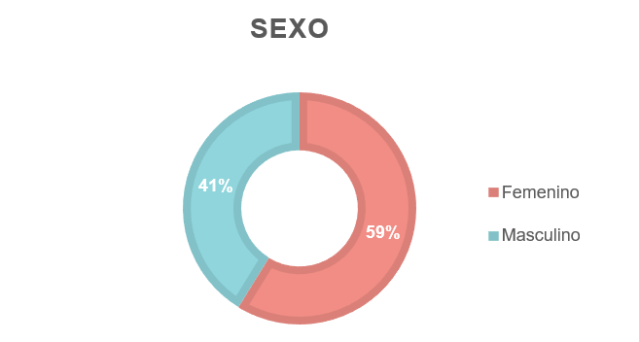
Fuente: Elaboración Propia

El 59% de los encuestados son mujeres y el 41% son hombres.

Figura 37. Edad
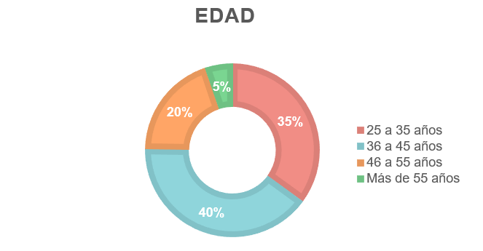
Fuente: Elaboración Propia
El 40% de los encuestados se encuentran entre 36 y 45 años, el 35% entre 25 y 35 años, el 20% entre 46 a 55 años y el 5% tienen más de 55 años.

Figura 38. ¿Cuál es el nivel máximo de escolaridad que has alcanzado?
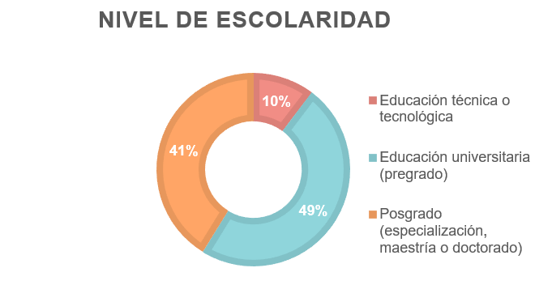
Fuente: Elaboración Propia

El 49% de los encuestados tiene un nivel máximo de escolaridad universitaria, el 41% tiene posgrado y el 10% educación técnica o tecnológica.

Figura 39. Ingreso aproximado mensual
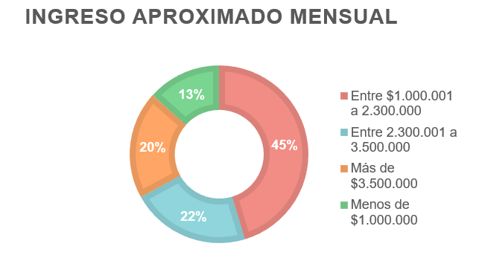
Fuente: Elaboración Propia

El 45% de los encuestados tiene un ingreso aproximado entre $1.000.001 y $2.300.000, el 22% entre $2.300.001 y $3.500.000, el 20% más de $3.500.000 y el 13% menos de $1.000.000.

Síntesis provisoria de resultados

Los resultados de la investigación de mercado permiten obtener diversos hallazgos relevantes sobre el comportamiento del consumidor de café en Santiago de Chile, los cuales permiten abordar varios de los objetivos específicos planteados en el estudio.

Como primer punto, los resultados ayudan a comprender el objetivo de identificar los hábitos de consumo de café de los clientes potenciales en Santiago de Chile, evidenciando que el café forma parte de la rutina cotidiana de la mayoría de los encuestados, que tienen un consumo predominantemente diario. Asimismo, se observa que el café instantáneo continúa siendo el formato más utilizado, pero por otro lado hay un segmento de consumidores que prefiere café en grano o molido, especialmente aquellos que buscan una mayor calidad del producto y una experiencia sensorial más especializada.

Por otro lado, los resultados permiten comprender el objetivo de analizar la disposición de compra y las barreras y motivaciones para adquirir café premium así como el objetivo de la influencia de los atributos que conforman la propuesta de valor del café colombiano premium como su origen, sabor, aroma, calidad, en la decisión de compra. La encuesta muestra que existe una alta penetración y familiaridad con este tipo de productos, ya que el 85% de los encuestados ha consumido café premium o de especialidad alguna vez. Los principales motivadores de compra se relacionan con factores asociados a la experiencia sensorial, como el sabor, aroma, cuerpo y acidez, además de la calidad percibida y el origen del grano. Por el lado de las barreras, se identificó que la principal está asociada al precio del producto, seguido de la falta de conocimiento del mismo. Estos resultados sugieren que el consumo de café premium se vincula principalmente con la búsqueda de una experiencia de mayor calidad.

También se abordó el objetivo de analizar la intención de compra y los atributos más valorados del café colombiano premium, evidenciando que este origen posee una imagen positiva entre los consumidores. Colombia se posiciona como el origen preferido entre los encuestados y se asocia principalmente con atributos como calidad y sabor diferenciado. Asimismo, la trazabilidad del producto, es decir, la posibilidad de conocer la finca, el productor y la región de origen surge como uno de los atributos más valorados al momento de elegir café. En línea con lo anterior, hay una alta disposición a adquirir café premium colombiano, ya que un 54% de los encuestados declara que sería muy probable que lo compre si tiene la oportunidad de hacerlo.

Adicionalmente, los resultados de la investigación permiten abordar el objetivo de si existen oportunidades de diferenciación para una marca de café premium, a partir de los atributos que los consumidores consideran más relevantes al momento de preferir una marca sobre otra. En ese contexto, los encuestados declararon que una marca debería ofrecer alta calidad, buen precio, buen sabor y buen aroma, lo que confirma que la experiencia sensorial y la percepción de calidad juegan un rol central en la decisión de compra.

En relación con el objetivo de analizar la intención y disposición de compra de café premium a través del canal e-commerce, se evidencia que, si bien las tiendas físicas continúan siendo un canal relevante para los consumidores, el comercio electrónico ocupa un espacio cada vez más importante ya que más del 50% de los encuestados declara que le da confianza las compras online y un 93% estaría dispuesto a adquirir café premium a través de canal online ya sea por tiendas línea, redes sociales o aplicaciones de delivery.

En relación con el objetivo de identificar si existen segmentos de consumidores de café premium según perfil demográfico, los resultados muestran que, si bien en el análisis del sector se planteaba que los grupos socioeconómicos de mayores ingresos presentan una mayor preferencia por café premium, los resultados de la encuesta sugieren que el consumidor que valora los productos premium no necesariamente tiene más ingresos, se observa por ejemplo que el 23% de quienes están dispuestos a pagar más de $15.000 tienen menos de $1.000.000 de ingresos al mes. En cambio, el nivel educativo parece tener una relación más clara con la valoración del café premium, lo que sugiere que el consumo de este tipo de café responde más a preferencias y valoración de la calidad que exclusivamente al nivel de ingreso.

CAPÍTULO 5: CONCLUSIONES Y RECOMENDACIONES

Conclusiones

El presente proyecto tuvo como objetivo general analizar la viabilidad de mercado para el desarrollo de una empresa importadora y comercializadora de café colombiano premium en Santiago de Chile, bajo un modelo de comercialización e-commerce B2C. Para dar respuesta a este objetivo, el estudio integró tres componentes principales las cuales fueron la revisión del marco teórico, el análisis del sector cafetero en Chile y el desarrollo de una investigación de mercado de carácter cuantitativo aplicada a consumidores de café en Santiago.

Como parte inicial del trabajo, se abordó el marco teórico que ayudó a comprender los principales conceptos asociados al comportamiento del consumidor, segmentación de mercados, propuesta de valor, valor percibido y comercio electrónico B2C. Lo anterior permitió establecer las bases conceptuales necesarias para interpretar los atributos que influyen en la decisión de compra del consumidor, qué valoran de los productos premium y cómo el canal digital se integra en los hábitos de compra.

Posteriormente, se realizó un análisis del sector de café en Chile, evidenciando que existe un mercado en crecimiento y con una tendencia hacia la valoración del café de especialidad o premium. Por otro lado, el análisis de la competencia junto con la aplicación de las herramientas estratégicas las Cinco Fuerzas de Porter y el análisis DOFA, permitió identificar que existe un entorno altamente competitivo pero que tiene oportunidades para propuestas diferenciadas basadas en el origen, calidad y experiencia sensorial del café.

Los resultados de la investigación de mercado cuantitativa, obtenidos a través de una encuesta aplicada a consumidores de café en Santiago de Chile, permitió identificar que el café hace parte de la vida cotidiana de los encuestados y que se valora el café colombiano, principalmente por su reconocimiento por la alta calidad y su sabor diferenciado. También se pudo identificar que existe un segmento dispuesto a comprar café premium colombiano a través de canales digitales y que los principales factores para comprar café premium son el perfil de taza y la calidad.

En relación con la hipótesis 1 “La viabilidad de mercado de una empresa importadora y distribuidora de café colombiano premium en Santiago de Chile dependerá de la existencia de un segmento de consumidores dispuesto a pagar por un café de alta calidad y del acceso efectivo a canales de distribución B2C.” se puede concluir que se verifica parcialmente, teniendo en cuenta que los resultados de la investigación de mercados evidencian la existencia de un segmento de consumidores que consume café de forma frecuente, valorando atributos asociados a la calidad, el sabor, aroma y origen, mostrando así una predisposición positiva hacia el café colombiano, valorado por su diferenciación de sabor y calidad. En relación con el canal, los resultados muestran que el e-commerce es un canal conocido y usado por los consumidores y que existe disposición a comprar café a través de medios digitales, siempre y cuando se cumplan algunos hábitos higiénicos asociados a confianza como el cumplimiento de la fecha de entrega e información clara del producto.

Los resultados muestran, por otro lado, algunas barreras tales como la sensibilidad al precio, la fuerte competencia de marcas ya consolidadas en el mercado y el café instantáneo como formato más consumido por los encuestados, por lo cual es necesario educar al consumidor respecto a las diferencias entre el café tradicional y el premium. Todos estos elementos explican por qué la hipótesis se verifica de forma parcial y refuerza a su vez la necesidad de tener una estrategia sólida que esté basada en la diferenciación, la narrativa de origen, sabor, aroma, calidad y un servicio alineado con las expectativas del consumidor.

Al integrar el marco teórico, análisis del sector y los resultados de la encuesta, se puede identificar que existe un perfil de consumidor más cercano a la propuesta de Verú, siendo una persona que consume café de forma diaria, que valora la experiencia completa del café, el origen colombiano y que están abiertos a comprar a través de canales digitales, respecto al nivel educativo quienes tienen un mayor nivel, valoran y están dispuestos a pagar un precio superior por un café de calidad, mientras que la relación entre ingreso y disposición de pago es débil.

Las oportunidades que se identificaron son el crecimiento del consumo de café premium, la valoración del origen colombiano, la expansión del e-commerce y la búsqueda de experiencias superiores en el consumo de café. Mientras que los riesgos o amenazas se asocian a la alta competencia, la dependencia de la importación y los productos sustitutos.

En este contexto, la viabilidad del plan de negocios no depende solo de la existencia de demanda de consumidores dispuestos a pagar por un café de calidad, sino de la capacidad estratégica de Verú para comunicar su propuesta de valor, solventando las amenazas y debilidades que presenta el sector cafetero.

En relación con lo financiero, el escenario realista muestra que el proyecto es financieramente viable, Verú presenta utilidades netas negativas durante los dos primeros años, pero alcanza resultados positivos y sostenidos a partir del tercer año, en los indicadores financieros se pudo observar que el proyecto supera el costo de oportunidad del capital, que la rentabilidad es atractiva en relación con la inversión inicial y que existe un uso eficiente del capital.

Finalmente, se puede concluir que Verú es un proyecto comercialmente atractivo y también financieramente factible, pero su éxito dependerá de la capacidad que tenga para cumplir y sostener una propuesta de valor coherente basada en el origen, sabor, aroma, calidad y perfil de taza, y al mismo tiempo de comunicar eficazmente para conectar con el consumidor.
Recomendaciones

Las recomendaciones que surgen de este plan de negocios se estructuran en dos niveles: estratégicas y operativas, teniendo como base los aprendizajes obtenidos durante la investigación.

Recomendaciones estratégicas:
- Definir un posicionamiento claro para la propuesta de Verú, el cual debe ir en línea al origen diferenciado, la calidad y trazabilidad como ejes centrales de la propuesta de valor.
- Focalizar la estrategia en segmentos específicos, principalmente consumidores frecuentes de café que tengan afinidad por formatos en grano y molido, que valoren el café premium y que tengan disposición a compras online.
- Construir una marca que conecte con el consumidor, destacando aspectos como el origen, los caficultores y la experiencia asociada al consumo.

Recomendaciones operativas:
- Implementar un control riguroso de costos de importación y operación, teniendo en cuenta la volatilidad del mercado del café.
- Desarrollar acciones de fidelización para clientes recurrentes, como suscripciones, regalos por compra, entre otros.
- Trabajar por tener una logística eficiente de tal manera que se aseguren los tiempos de entrega y una adecuada conservación del producto.

CAPÍTULO 6: PROPUESTA DEL PLAN DE NEGOCIOS

Este capítulo presenta de forma integral la propuesta del plan de negocios para Verú. En donde se desarrollan las condiciones del negocio a partir de las herramientas estratégicas como el análisis del sector, DOFA y las Cinco Fuerzas de Porter previamente aplicadas. También se desarrolla el plan operativo que contiene el modelo de negocio, la logística y los principales canales para llegar a los consumidores potenciales, todo lo anterior alineado a diseñar un modelo de negocio coherente con las condiciones del entorno y las preferencias del consumidor.

Finalmente, se presenta la evaluación financiera del proyecto, que incluye las proyecciones económicas y un análisis de rentabilidad en un horizonte temporal de 5 años, con el fin de determinar la factibilidad económica de la propuesta. En conjunto, el presente capítulo busca evidenciar las principales características del plan de negocios de Verú como proyecto integral y coherente con las condiciones del mercado.

Propuesta

La propuesta de Verú se centra en ofrecer a los consumidores de café de Santiago, una experiencia de café premium de origen colombiano, reconocido mundialmente por su calidad de grano, sabor y trazabilidad. Este negocio busca diferenciarse de otras alternativas como el café instantáneo o el café en grano o molido de marcas masivas que actualmente tienen un posicionamiento, y competir con marcas dedicadas a la comercialización de café de especialidad de diferentes orígenes, incluyendo el origen colombiano.

El café colombiano de especialidad combina atributos clave como el origen, la certificación que responden a las tendencias actuales del consumidor chileno, el cual cada vez está más informado, exigente y dispuesto a pagar por productos que sean auténticos y con propósito.

La propuesta se complementa con una estrategia de experiencia, que incluye la comercialización de café empacado a través de canales digitales, así también la educación al consumidor a través de los productos y canales como redes sociales en donde se generarán contenidos de interés educativo para el consumidor, de esta forma se busca vender el producto y a la vez crear una comunidad en torno a la cultura del café, posicionando a Verú como un referente de calidad, origen y conexión emocional.

Business Model Canvas

El modelo de negocio propuesto para Verú, café de especialidad, se construye bajo la metodología Business Model Canvas, ya que permite visualizar de manera integral los componentes del negocio.
Figura 40. Canvas de café Verú
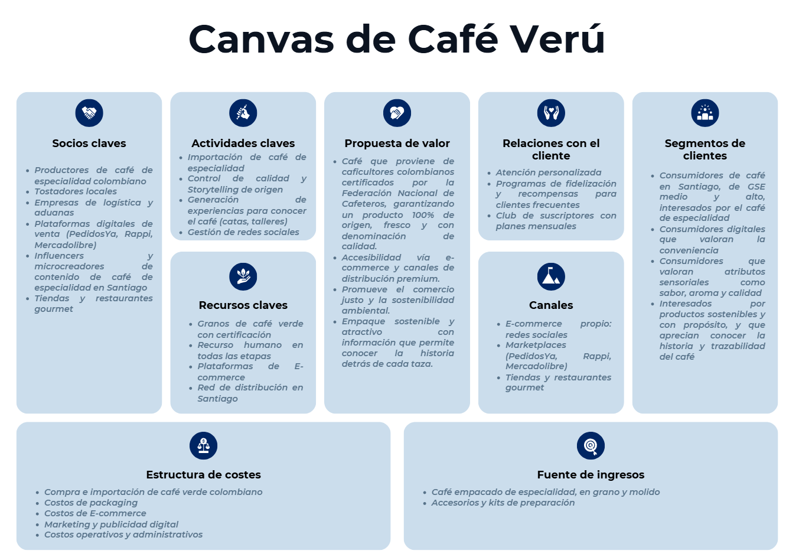
Fuente: Elaboración Propia

Descripción general del negocio

La empresa Verú se dedica a la importación y comercialización de café colombiano de especialidad en Santiago de Chile, su enfoque es comercializar un producto de calidad sensorial, diferenciado, sostenible y con historia. Su propósito es acercar al consumidor de café chileno con una experiencia completa y darle las herramientas para que pueda disfrutar de un buen café.

El producto principal que comercializa es café 100% colombiano, con tostión reciente, en formatos en grano y molido, en presentaciones de diferentes cantidades, acompañado de un empaque llamativo, informativo y con un diseño premium. La estrategia se apoya en la venta online complementada por presencia en tiendas de especialidad.

Estructura organizacional

La estructura organizacional de Verú tiene en cuenta una gerencia general que a su vez tendrá a cargo un equipo de contabilidad, marketing y ventas, operaciones importación y logística que trabajarán inicialmente part-time y una asesoría legal que se contempla como honorarios.

Figura 41. Estructura organizacional

Gerencia general (1)

Contabilidad (1)

Marketing y ventas (1)

Operaciones importación y logística (1)

Legal (1)
Fuente: Elaboración Propia
Posicionamiento de marca
Verú busca posicionarse como una marca de café premium colombiano con propósito, sostenibilidad y valor emocional de origen, que combina calidad, con experiencia sensorial.

Análisis de las 4 P

Producto
Verú ofrecerá café colombiano de especialidad, elaborado con granos seleccionados de fincas certificadas por la Federación Nacional de Cafeteros de Colombia. El producto se va a diferenciar por su perfil sensorial balanceado, su origen trazable y su compromiso con la sostenibilidad.
De acuerdo con la encuesta, los atributos más valorados por los consumidores son el aroma, sabor, acidez y cuerpo (77%), seguido por la calidad (43%) y el origen (27%). Teniendo en cuenta estos resultados, Verú va a centrar su propuesta en comunicar el valor del origen y garantizar una experiencia sensorial superior a otros cafés.

El portafolio de Verú contempla inicialmente la venta de café en grano y molido, con empaques sostenibles con válvula de frescura, en formatos de 250 gramos y 500 gramos. Posteriormente, se incorporarán accesorios, kits de regalo y ediciones limitadas de café.

El producto va a incorporar storytelling sobre el caficultor y la región de origen, fortaleciendo el vínculo emocional con el consumidor y el valor percibido de la marca.

Precio
El precio se establecerá en un rango medio a alto, para que sea coherente con la percepción de producto premium, competitivo frente a otros cafés de especialidad, pero diferenciado del café instantáneo y de las marcas masivas, aplicando la estrategia de valor percibido, donde el precio refleje la calidad y la experiencia, reforzada por un empaque llamativo y sostenible.

La siguiente lista corresponde a los precios de cada uno de los productos que se quieren ofrecer una vez iniciada las actividades comerciales en Verú, los precios se estimaron en base a los precios de la competencia y costos de producción estimados.

- Café Verú 250 gramos - $11.900
- Café Verú 500 gramos - $22.900

Plaza
Verú se apoyará en un modelo omnicanal, combinando la venta directa digital y presencia en canales físicos especializados:

- Redes sociales propias con botón de pago directo
- Marketplaces locales (Mercado Libre, Cornershop, Rappi).
- Cafeterías de especialidad y tiendas gourmet

El 91 % de los encuestados manifestó confianza en las compras online, lo cual respalda el enfoque que quiere darse en lo digital. Asimismo, asegurando de que exista una experiencia de compra fluida con trazabilidad del pedido y cumplimiento de expectativas.

Promoción
La estrategia comunicacional integra actividades físicas y online, por el lado de lo físico se estima realizar activaciones en ferias y eventos de café, y en lo digital dedicado a construir comunidad y educar al consumidor:
- Historias del origen del café
- Contenidos educativos sobre preparación, tipos de grano, molienda para cada tipo de preparación, entre otros
- Estrategias de influencer marketing con microinfluencers
- Programa de fidelización, “Club Verú” con beneficios y descuentos personalizados

Plan de comunicación y promoción
A continuación, se detallan los objetivos del plan y el público al cual estará dirigida la comunicación:
Tabla 6. Plan de comunicación y promoción
Objetivo del plan | Posicionar a Café Verú como una marca de café colombiano premium, asociada a calidad, origen y experiencia sensorial
Tono y estilo | - Cercano, aspiracional  - Uso de historias de productores, proceso de tueste, molienda, tipos de preparaciones
Público objetivo | Consumidores de café entre 25 y 50 años, interesados en café de especialidad y productos de origen
Canal | Instagram y tiktok
Eje de comunicación | Conectar el origen colombiano “de la montaña a tu taza de café”
Fuente: Elaboración Propia

El plan de medios tiene en cuenta una combinación de canales digitales orientados a construir marca, reconocimiento y reputación de marca, generar interacción y estimular la prueba y la compra online.

Tabla 7. Mix de medios de plan de comunicación
Canal | Objetivo | Acciones | Frecuencia
Instagram | Awareness y engagement | Lanzamiento de marca Verú e storytelling sobre el origen del café | 3 publicaciones por semana y 3 historias
Tiktok | Viralización y conexión emocional | Microvideos de recetas y café colombiano | 3 por semana
Whatsapp | Atención personalizada | Respuesta rápida a consultas, envío de promociones, comunicaciones, mensajes post-venta | Permanente
Fuente: Elaboración Propia

La comunicación se organizará en tres fases progresivas:

Tabla 8. Fases de lanzamiento
Fase | Duración | Objetivo | Acciones
Prelanzamiento | 1 mes | Crear expectativas | Teaser en redes sociales
Lanzamiento oficial | 2 meses | Dar a conocer la marca y primeras líneas de producto | Campaña de lanzamiento en Instagram y Tiktok con microinfluencers
Crecimiento | 4 a 12 meses | Crear comunidad y fomentar la prueba y la recompra | Publicaciones educativas, lives sobre preparaciones, promociones por recompra
Fuente: Elaboración Propia

PLAN OPERATIVO

Procesos clave:
- Compra de café: compra directa de café verde a caficultores colombianos que cuenten con sello de origen y que cuente con un puntaje superior a 80 en una escala de 100 de la Asociación de Cafés Especiales.
- Importación: gestión documental y contratación de transporte internacional.
- Almacenamiento: bodega tercerizada en Santiago con control de humedad.
- Distribución: entregas mediante courier local.

Logística y cadena de suministro

- El café se importará en lotes trimestrales, estructurando la cadena de la siguiente manera:

Figura 42. Logística de suministro
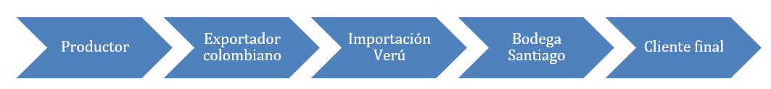
Fuente: Elaboración Propia

Tecnología y herramientas

- Plataforma web de comercio electrónico (Shopify) con pasarela de pago segura
- Meta Business Suite para seguimiento de marketing.

PLAN FINANCIERO

A partir de lo recopilado anteriormente, se desea evaluar la viabilidad económica y financiera de Café Verú, dedicada a la importación y comercialización de café empacado en Santiago de Chile. Este análisis financiero va a permitir determinar si el proyecto es sostenible a largo plazo, considerando la inversión inicial, la estructura de costos, márgenes de rentabilidad esperados, estimación de demanda, proyecciones de venta y punto de equilibrio.

Estimación de inversión inicial

La inversión inicial de Verú contempla todos los recursos requeridos para iniciar la operación de la empresa, que incluye los gastos de constitución, equipamiento, adecuaciones y capital de trabajo necesario para poner en marcha el negocio, estos costos se determinaron de acuerdo con cotizaciones realizadas a diferentes proveedores.

La inversión total estimada es de $10.829.190 compuesta principalmente por la maquinaria como molienda, tostión y sellado, lo cual representa cerca del 64% del total de la inversión inicial.

Es importante señalar que la habilitación del local no se considera un activo amortizable, dado que corresponde a adecuaciones realizadas en la bodega y permisos para la puesta en marcha de Verú, por lo tanto, no genera depreciación contable. Por lo anterior, los activos con vida útil definida como maquinaria y equipamiento se incorporan dentro de las amortizaciones, por lo cual la amortización total del proyecto suma $1.449.838 anuales, lo que equivale a una suma de $120.820 mensuales, cifra utilizada posteriormente en los estados financieros proyectados.

Tabla 9. Costos inversión inicial
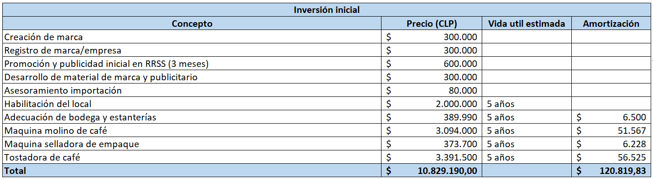
Fuente: Elaboración Propia

Costos fijos
Los costos fijos de Verú hacen referencia a todos los gastos mensuales de operación, nómina y servicios, necesarios para el funcionamiento normal del negocio, estos valores permanecen constantes independientemente del volumen de producción.

Tabla 10. Costos de personal
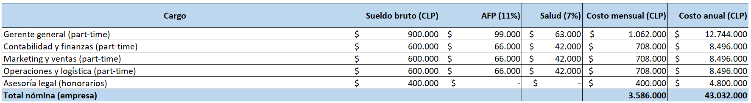
Fuente: Elaboración Propia

Tabla 11. Costos fijos operativos
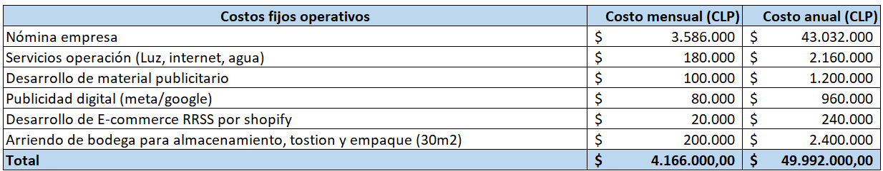
Fuente: Elaboración Propia

Costos variables
En los costos variables se consideran aquellos asociados a la producción y comercialización de café empacado, se calculan sobre el volumen de café vendido. Incluyen el costo de importación, transporte, empaque, y comisiones de medios de pago.

Tabla 12. Costos variables
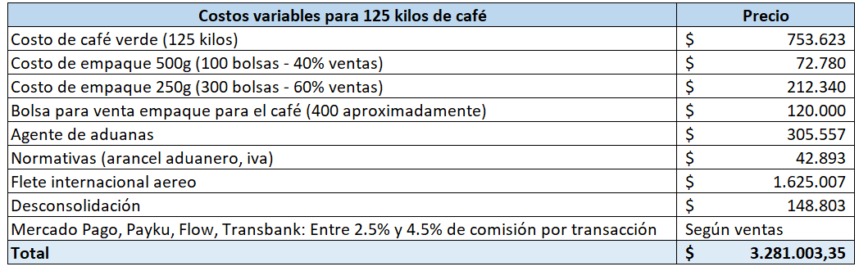
Fuente: Elaboración Propia
El costo variable por kilo es de $26.248, por lo tanto, el costo por bolsa de 250 gramos es de $6.562 y por bolsa de 500 gramos es de $13.124.

Margen bruto de café por cantidad

Tabla 13. Margen bruto café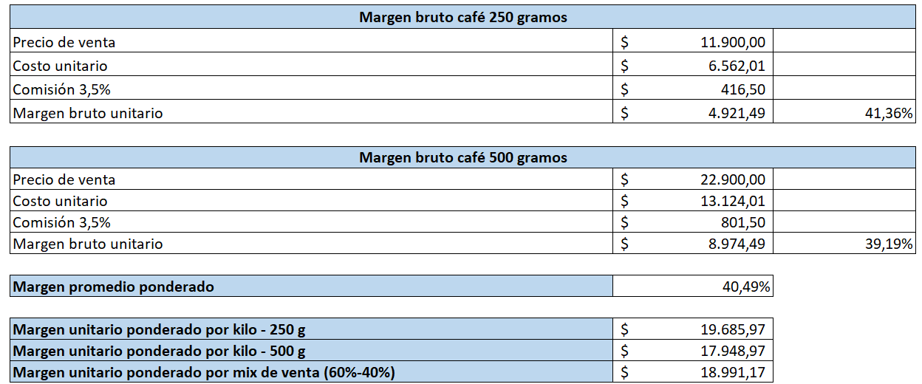
Fuente: Elaboración Propia

El margen por kilo es de $18.991, lo cual indica la contribución que tiene cada kilo vendido para cubrir costos fijos y generar utilidad, siendo esto la base para el punto de equilibrio operativo. Este margen permite cubrir los costos fijos siempre y cuando se alcancen ventas superiores a 219 kilos mensuales, el margen de café de 250 gramos es un poco más alto versus el café de cantidad 500 gramos.

Punto de equilibrio operativo

Tabla 14. Punto de equilibrio operativo
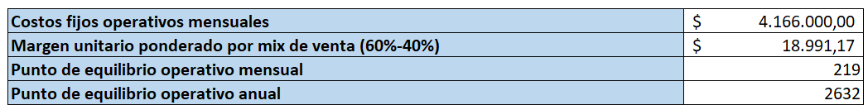
Fuente: Elaboración Propia
El punto de equilibrio operativo muestra que, si en un mes se venden 219 kg, los ingresos y costos empatan y generan una utilidad operativa igual a cero, lo cual indica que, por encima de esa cantidad, Verú va a generar utilidad operativa, de lo contrario va a generar pérdida operativa.

Proyección de ventas

Se estimaron 3 escenarios para la proyección de las ventas, ingresos y costos, en donde para este proyecto se va a tener en cuenta el escenario realista, con una proyección base de crecimiento de un 15% anual:
Tabla 15. Escenarios
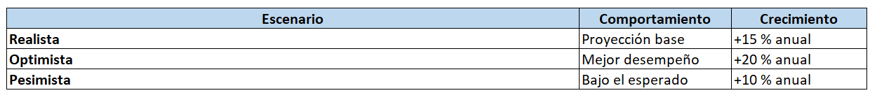
Fuente: Elaboración Propia

Se realizó el cálculo del precio promedio por kilo, teniendo en cuenta el precio promedio de acuerdo con las cantidades de 250 gramos y 500 gramos, ya que estas están consideradas teniendo en cuenta un precio distinto.

Precio de café por kilo

Tabla 16. Precio promedio
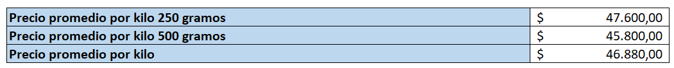
Fuente: Elaboración Propia

Proyección por inflación

Se realizó una estimación de los precios, costos variables y costos fijos teniendo en cuenta un crecimiento anual del 3% considerando IPC.

Tabla 17. Aumento de precio por inflación
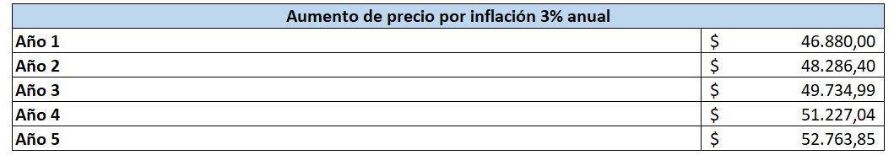
Fuente: Elaboración Propia

Tabla 18. Costo fijo por inflación
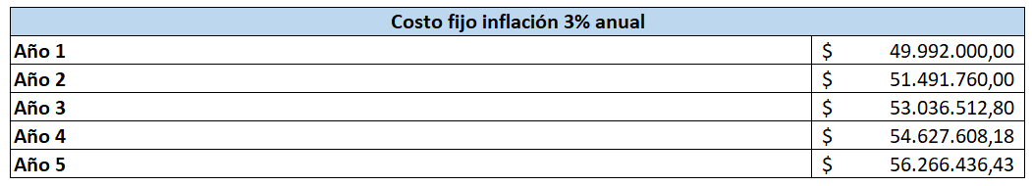
Fuente: Elaboración Propia

Tabla 19. Costo variable por inflación
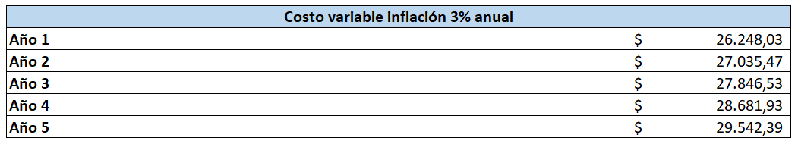
Fuente: Elaboración Propia

Estado de resultados

Se elaboraron los estados de resultados para los tres escenarios según crecimiento proyectado, en donde en el escenario realista, la utilidad neta pasa de negativa en los años 1 y 2 a positiva en los años 3 en adelante, por el lado del escenario pesimista, la utilidad neta se mantiene negativa los 3 primeros años y en el año 5 se logra una utilidad neta superior a los 7 millones. Por último, el escenario optimista, genera utilidad a partir del año 3, siendo esta utilidad superior a la del escenario realista que también se recupera en el año 3, llegando a más de 28 millones en el año 5. El escenario realista y optimista muestran que Verú presenta un desempeño financiero sobresaliente, mientras que en el escenario pesimista, Verú requiere un poco más de tiempo para estabilizarse y con una recuperación un poco más tardía versus los otros dos escenarios, pero aun así se visualiza como un proyecto viable en el largo plazo.

Tabla 20. Estado de resultados escenario realista
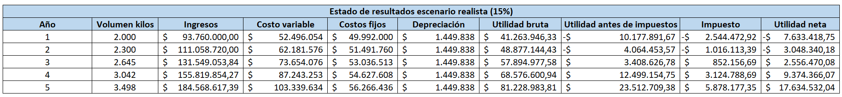
Fuente: Elaboración Propia

Tabla 21. Estado de resultados escenario pesimista
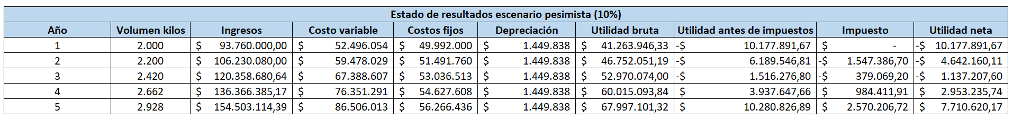
Fuente: Elaboración Propia
Tabla 22. Estado de resultados escenario optimista
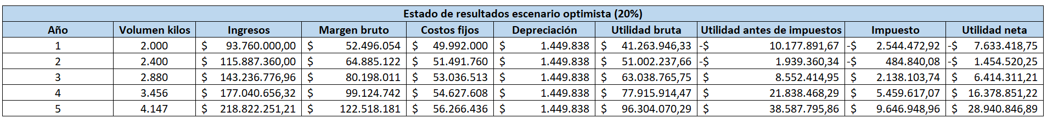
Fuente: Elaboración Propia

Flujo de fondos

El flujo de fondos también se planteó para los 3 escenarios, teniendo en cuenta como el año 0, la inversión inicial. Para los 3 escenarios, el flujo sin valor terminal que considera el periodo analizado de 5 años es negativo durante los 3 primeros años y después de este periodo Verú alcanza valores positivos y crecientes, siendo el mejor el escenario optimista.

Por otro lado, el flujo total incorpora el valor terminal del proyecto, más allá del año número 5, en donde se estimó un crecimiento del 3% el cual se suma al flujo del último año, esto demuestra que Verú es un negocio con potencial a largo plazo. Por lo tanto, para los 3 escenarios se puede observar que Verú necesita aproximadamente 3 años de resistencia financiera, pero una vez que pasa el año 3, el negocio se vuelve rentable, sin embargo, para el escenario pesimista, el retorno es un poco más lento.

Tabla 23. Flujo de fondos escenario realista
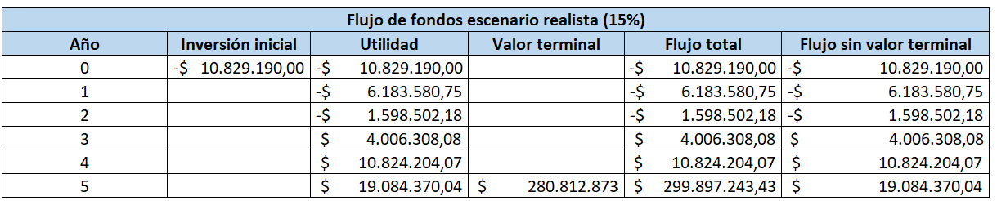
Fuente: Elaboración Propia

Tabla 24. Flujo de fondos escenario pesimista
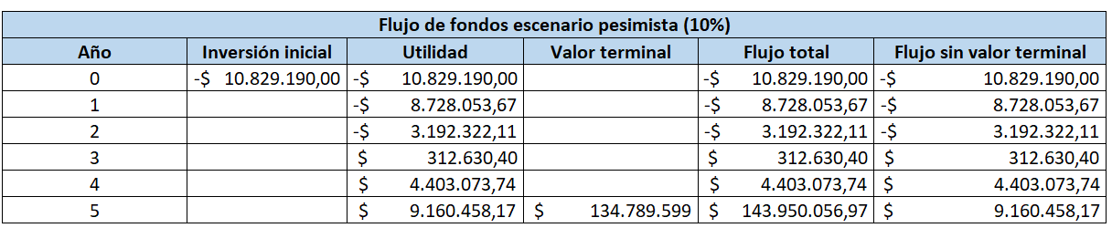
Fuente: Elaboración Propia

Tabla 25. Flujo de fondos escenario optimista
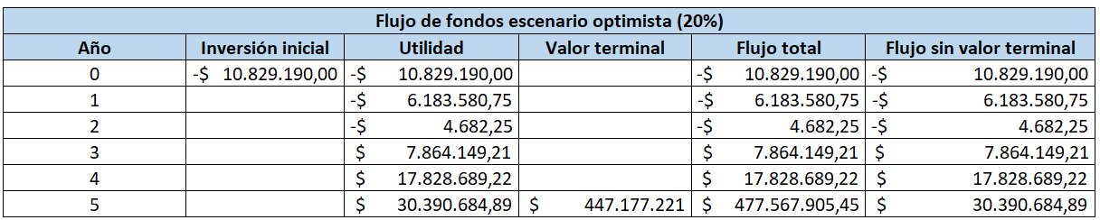
Fuente: Elaboración Propia

Indicadores financieros

La evaluación financiera de Verú, con el análisis de los tres indicadores clave que son el valor actual neto, la tasa interna de retorno y el retorno sobre la inversión, permiten determinar el valor económico, rentabilidad del capital invertido y la conveniencia del proyecto de inversión.

El Valor Actual Neto muestra que para los escenarios realista y optimista el proyecto Verú supera el costo de oportunidad del capital. Por el lado del escenario pesimista se evidencia un VAN negativo indicando que en un contexto donde existe un crecimiento lento, el proyecto podría no ser atractivo desde el punto de vista de la inversión inicial. Lo anterior demuestra que Verú genera valor económico en condiciones de mercado normales.

La Tasa Interna de Retorno en los 3 escenarios muestra que Verú tiene una buena capacidad de generar valor en sus primeros 5 años, lo cual demuestra que el emprendimiento es altamente competitivo en términos de rentabilidad financiera.
En términos de ROI, Verú demuestra ser un emprendimiento eficiente en capital, con capacidad de retorno atractivo en los escenarios realista y optimista. En el escenario pesimista, Verú presenta un crecimiento insuficiente para cubrir los costos fijos en los primeros años.

Tabla 26. Indicadores financieros
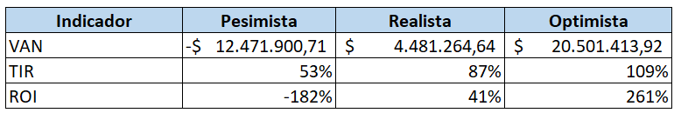
Fuente: Elaboración Propia

Evaluación de riesgos y plan de contingencia

Teniendo en cuenta el modelo de negocios, se estiman los siguientes riesgos y plan de contingencia para cada uno de ellos.

Tabla 27. Riesgos identificados
Tipo | Descripción | Impacto | Probabilidad
Logístico | Retrasos o sobrecostos en importación y transporte internacional | Alto | Media
Financiero | Incremento del tipo de cambio o inflación | Alto | Media
Operativo | Fallas en máquinas de tueste o molienda | Alto | Medio
Regulatorio | Cambios en normas de importación o etiquetado | Medio | Bajo
Comercial | Reducción de demanda o competencia agresiva | Alto | Medio
Abastecimiento | Alza en los costos del café | Alto | Medio
Fuente: Elaboración Propia

Estrategias de mitigación:

De acuerdo con los diferentes riesgos identificados, también se estiman estrategias para mitigarlos y evitar afectaciones en la empresa.

Tabla 28. Estrategias para mitigar los riesgos identificados
Tipo | Descripción | Estrategias de mitigación
Logístico | Retrasos o sobrecostos en importación y transporte internacional | - Contratos de compra anticipada y seguros de carga  - Mantener inventario de seguridad (stock mínimo 2 meses)
Financiero | Incremento del tipo de cambio o inflación | - Monitorear tipo de cambio
Operativo | Fallas en máquinas de tueste o molienda | - Establecer mantenimientos preventivos de maquinaria.
Comercial | Reducción de demanda o competencia agresiva | - Diversificar canales de venta (e-commerce, tiendas físicas).
Abastecimiento | Alza en los costos del café | - Contrato de compra a futuro con acuerdos semestrales o anuales  - Diversificación de proveedores, trabajar con diferentes proveedores
Fuente: Elaboración Propia

Indicadores de desempeño y seguimiento

El seguimiento permanente a estas métricas permitirá identificar posibles problemas o desviaciones frente a la propuesta de negocio y de esta manera corregirlos, así como facilitar la evaluación continua del desempeño para asegurar que Verú mantenga una gestión ágil, medible y orientada al cumplimiento de objetivos de negocio.

Tabla 29. KPI y frecuencia de seguimiento
KPI | Definición | Frecuencia
Crecimiento mensual de unidades vendidas | % ventas mensuales | Mensual
Margen bruto | Ingresos – Costos variables / ingresos | Mensual
Margen neto | Utilidad / ingresos | Mensual
Tiempo de entrega promedio | Promedio de tiempo de entrega de los pedidos | Mensual
Costo de adquisición de cliente | Inversión marketing / nuevos clientes | Mensual
Tasa de recompra | % de clientes que repiten compra | Trimestral
Ticket promedio | Valor promedio de compra por cliente | Mensual
Participación real por canal | Proporción de ventas de E-commerce RRSS, marketplaces y tiendas físicas especializadas | Mensual
Nivel de cumplimiento de pedidos | Porcentaje de entregas completadas sin incidentes | Mensual
Engagement | Tasa de interacción en redes sociales (likes, comentarios, clics) | Mensual
ISN | Índice de satisfacción neta | Mensual
NPS | Net promoter score | Mensual
Fuente: Elaboración Propia

Herramientas de monitoreo:

Dentro de las herramientas para monitorear el desempeño de Verú se tiene contemplado lo siguiente:
- Panel de control en Shopify
- Informe contable mensual de gestión en Excel
- Panel de control en Meta para seguimiento a las campañas publicitarias que están al aire
- Panel en Looker Studio con encuestas de satisfacción a clientes

Evaluación general del plan de negocios

A partir del desarrollo del plan de negocios y de la integración de los distintos análisis realizados, se puede concluir que la hipótesis “La propuesta de valor - basada en el origen, sabor, aroma, calidad y perfil de taza - del café colombiano premium influye positivamente en la intención de compra de los consumidores” se verifica ya que existe evidencia que respalda la influencia positiva de estos atributos en la intención de compra de café.

Los datos empíricos obtenidos a través de la encuesta muestran que los atributos que se vinculan al origen de Colombia, la calidad sensorial y los atributos del café como como el sabor, el aroma y el cuerpo influyen de manera positiva en la intención de compra del producto.

Complementado a lo anterior, el análisis del sector y la competencia muestra que el mercado chileno de café se encuentra en crecimiento, destacándose positivamente un aumento en el consumo y el interés por el café de especialidad y una mayor valoración por los productos diferenciados. Si bien la competencia es alta, la diferenciación basada en atributos como trazabilidad, sabor, origen del grano, calidad y el storitelling del grano se presenta como un factor clave para competir frente a marcas consolidadas y tostadores locales.

Finalmente, los resultados financieros muestran que Verú es un proyecto financieramente factible, su escenario realista permite ver que a partir del tercer año el proyecto alcanza resultados positivos y en cuanto a los indicadores financieros el proyecto supera el costo de oportunidad del capital y su rentabilidad es atractiva en relación con la inversión inicial.

En síntesis, la propuesta de plan de negocios de Verú se presenta como una alternativa sólida y coherente, con sentido estratégico y respaldo empírico, siempre y cuando su implementación se realice de forma focalizada y alineada a las expectativas del consumidor objetivo.

BIBLIOGRAFÍA

AIM Chile & Kobai. (2025). Estudio revela que el 27 % de los chilenos reduciría su consumo de café de haber un alza en el precio.
https://aimchile.cl/estudio-revela-que-el-27-de-los-chilenos-reduciria-su-consumo-de-cafe-de-haber-un-alza-en-el-precio/

Bahamón, G. (2023). Más café, más consumidores y más responsabilidad. La República. https://www.larepublica.co/analisis/german-bahamon-3587238/mas-cafe-mas-consumidores-y-mas-responsabilidad-4180957

Bazurto Córdoba, J. A. (2024). Plan de negocio de inventarios para empresa de muebles en plataformas de e-commerce para reducir tiempos de entrega [Tesis de maestría, Universidad de Palermo].

Caballero Sánchez de Puerta, P. (2023). Dirección y estrategias de ventas e intermediación comercial. IC Editorial.

CORPA & Expo Café. (2025). Primer estudio sobre la industria del café en Chile: Primeros hallazgos. Asociación Nacional de Avisadores (ANDA). https://anda.cl/corpa-y-expo-cafe-revelan-los-primeros-hallazgos-del-primer-estudio-sobre-la-industria-del-cafe-en-chile/

Domínguez Bocanegra, G. (2019). Cómo entender y elaborar un plan de negocios sin ser especialista. Instituto Mexicano de Contadores Públicos.

Euromonitor International. (2025). Sector capsule: Cafés/bars in Chile. Passport.
Federación Nacional de Cafeteros de Colombia. Estadísticas cafeteras. https://federaciondecafeteros.org/wp/estadisticas-cafeteras/

Fondo Monetario Internacional (FMI). (2026). PIB per cápita en América Latina. https://public.flourish.studio/visualisation/5776962/?utm_
Informes de Expertos. (2025). Mercado de café en Chile: Participación, tamaño y pronósticos 2026–2035. https://www.informesdeexpertos.com/informes/mercado-de-cafe-en-chile

Instituto Nacional de Estadísticas (INE). (2025). Resultados Censo de Población y Vivienda 2024: Dashboard de indicadores. https://censo2024.ine.gob.cl/resultados-dashboard/

Keat, P. G., & Young, P. K. (2004). Economía de empresa. Pearson Education.

Mendoza Farro, M., & Tello Berenstein, T. (2020). Plan de negocios en pocos pasos. Universidad Continental.

Mora Poveda, D., & Zuñiga Vasquez, F. (2024). Comportamiento del consumidor. Épsilon Book.

Payments and Commerce Market Intelligence. (2025). Datos destacados del mercado de comercio electrónico en Chile.
https://paymentscmi.com/insights/chile-comercio-electronico-mercado-datos/

Rivera, L. (2022). Mercado del café y caracterización del consumidor en Chile: Un estudio exploratorio de hábitos de consumo, compra y conocimiento/recordación de marcas de café en Chile. ExpoCafé Chile & Universidad de Santiago de Chile (USACH).

Sánchez Fajardo, C. P. (2025). Científicos hallaron que el café instantáneo está asociado con mayor riesgo de degeneración macular: Estudio. El Tiempo. https://www.eltiempo.com/cultura/gente/cientificos-hallaron-que-este-tipo-de-cafe-esta-asociado-con-mayor-riesgo-de-degeneracion-macular-estudio-3466318

Sánchez Huerta, D. (2020). Análisis DOFA o FADO. Bubok Publishing.

Santesmases Mestre, M., Valderrey Villar, F., & Sánchez Guzmán, A. (2014). Fundamentos de mercadotecnia. Patria.
The Observatory of Economic Complexity. Coffee in Colombia. OEC World. https://oec.world/es/profile/bilateral-product/coffee/reporter/col

Zorita Lloréda, E., & Huarte Martín, S. (2016). Curso ESIC de emprendimiento y gestión empresarial 2: El plan de negocio (1ª ed.). ESIC Editorial.

Zuccherino, S. (2016). Social media marketing: La revolución de los negocios y la comunicación digital. Temas Grupo Editorial.

